PROGRAM ROZVOJA OBCE
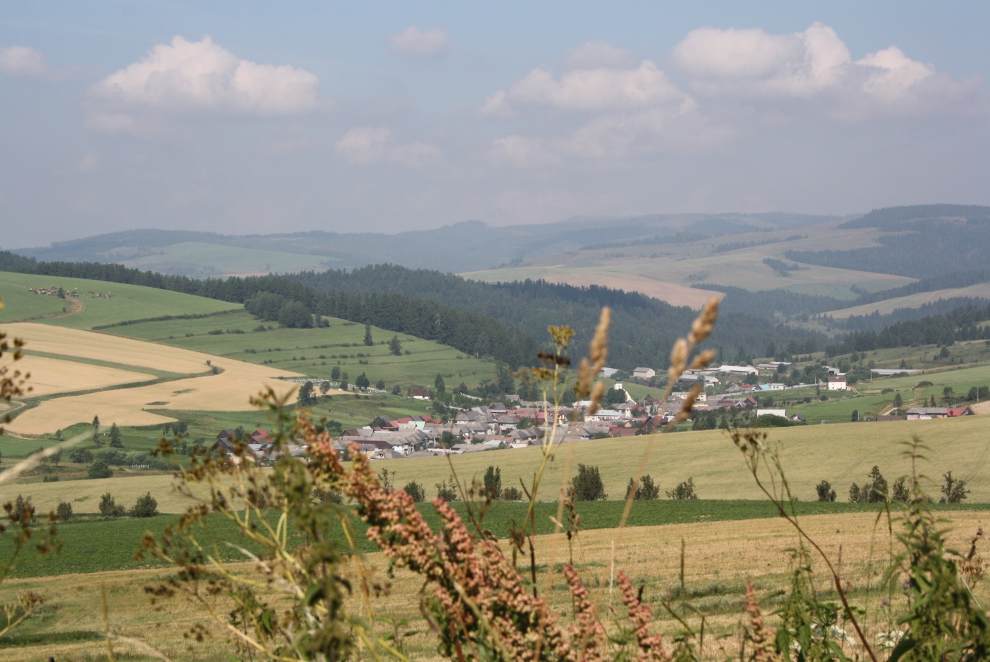OĽŠAVICA

2015
Názov: | Program hospodárskeho a sociálneho rozvoja obce Oľšavica na roky  2015 - 2023
Územné vymedzenie : | Obec Oľšavica
Územný plán obce schválený: | áno
Dátum schválenia PHSR: | 10.12.2015
Dátum platnosti: | 10.12.2015 do 10.12.2023
Verzia | 1.1
Publikovaný verejne: | 1.9.2015

I. ÚVOD
Tento dokument bol spracovaný na základe zákona č. 309/2014 Z.z. o podpore regionálneho rozvoja, ktorým sa zmenil pôvodný zákon č. 539/ 2008 Z. z.. Nový zákon o podpore regionálneho rozvoja s účinnosťou od 1. januára 2015 prináša viaceré zmeny aj v možnostiach dotácií pre subjekty územnej spolupráce a zmenila sa tiež definícia partnerstva, preto sa nový zákon dotýka výrazne priamo obce, ale i ďalších subjektov regionálneho rozvoja. Doterajšie Programy hospodárskeho a sociálneho rozvoja (PHSR) sa po novom nazývajú Programy rozvoja (ďalej PR) a významnou zmenou je aj možnosť pre obce vypracovať Spoločný program rozvoja obcí (ďalej SPR) pre viacero územných samospráv. Obec Oľšavica sa napriek tejto možnosti a úvahám o využití nového prístupu a zapojení sa do SPR rozhodla, že vzhľadom k špecifickosti si vypracuje samostatný PR.
Podľa § 12 písmena b) bude zároveň napĺňať zákonom stanovenú povinnosť, t. j. okrem každoročného vyhodnocovania plnenia programu rozvoja, zašle vždy na VÚC PSK do 31. mája správu o jeho plnení.
Program rozvoja obce je strednodobý rozvojový dokument, ktorý je vypracovaný v súlade s cieľmi a prioritami ustanovenými v národnej stratégii a zohľadňuje ciele a priority ustanovené v PHSR VÚC PSK, na území ktorej sa nachádza, a je vypracovaný podľa záväznej časti územnoplánovacej dokumentácie obce. Je komplexným dokumentom a nositeľom rozvojovej politiky územnej samosprávy, predstáv jej vedenia a obyvateľov o budúcnosti. Poskytuje celkový pohľad na rozvoj obce, pričom sa podrobnejšie zaoberá ekonomickými a sociálnymi aspektmi.
Obec v podobe programu rozvoja získava nástroj na proaktívne riadenie rozvoja, založené na iniciovaní potrebných a žiaducich zmien. Z tohto hľadiska ho možno vnímať ako dôležitý nástroj marketingovej komunikácie. Obec vypracovaním programu rozvoja dáva najavo záujem o svoju budúcnosť, ako aj budúcnosť svojich obyvateľov a súčasne tým preberá na seba zodpovednosť za ďalší rozvoj.
Vypracovaním programu rozvoja spĺňajú obce jeden zo základných princípov regionálnej politiky Európskej únie - princíp programovania. Podľa tohto princípu sa podpora zo zdrojov Európskej únie viaže na vypracovanie programových dokumentov, preto zákon o podpore regionálneho rozvoja definuje štyri programové dokumenty regionálneho rozvoja, pričom na úrovni obce túto úlohu podľa § 5 plní program rozvoja obce (PR) alebo spoločný program rozvoja (SPR), musí byť aj v súlade s cieľmi a prioritami ustanovenými v Partnerskej dohode, ktorá predstavuje strategický dokument pre čerpanie finančných prostriedkov zo štruktúr EÚ v programovom období 2014 až 2023 a v súlade s novým programovým obdobím pre čerpanie štrukturálnych fondov pre roky 2014 - 2023 v nadväznosti na možnosti čerpania dotácii aj spoza hraníc SR v oblasti európskych dotačných schém. Z toho vyplýva, že obec pre získanie finančnej podpory z dotačných a grantových schém musí preukázať súlad zamýšľaného projektu s regionálnymi stratégiami i miestnou, ktorú reprezentuje program rozvoja obce. V zmysle zákona je nevyhnutnou podmienkou ku predloženiu Žiadosti o nenávratné finančné pomoci.
Programovanie je participatívny proces, to znamená, že ho vykonávajú resp. sa na ňom podieľajú tí, ktorí rozhodujú o budúcnosti obce. Programovanie je interaktívny proces, to znamená, že proces tvorby dokumentu je poháňaný zdola nahor a rozmýšľaním zhora nadol. Zdola – občania, členovia tímu, zhora – volení predstavitelia obce, starosta obce, pracovníci obecného úradu, odborníci, poslanci a ďalší aktéri regionálneho rozvoja pôsobiaci na princípe partnerstva.

Je dôležité si uvedomiť, že tak ako plynie čas, tak sa menia rôzne systémy, ktoré menia prostredie, a že aj PR obce ako strednodobý program nezostane bez zmien. Ku strategickým dokumentom sa je potrebné vracať, pracovať s nimi a aktualizovať ich po dosiahnutí určitej etapy vývoja či zmene podmienok.

Základné princípy tvorby PR:

- je založený na kvalitných a overených dátach,
- je výsledkom komplexných analýz v troch kľúčových politikách - oblastiach,
- je vytvorený partnerstvom hlavných aktérov územia,
- je v súlade s udržateľným využívaním hodnôt a zdrojov konkrétneho územia,
- je vyjadrením vízie v konkrétnych stratégiách a rozvojových projektoch.

II. METODIKA TVORBY PROGRAMU HOSPODÁRSKEHO A SOCIÁLNEHO ROZVOJA OBCE

Proces strategického plánovania predstavuje súbor nadväzujúcich činností, ktoré sú riadené tak, aby viedli k naplneniu vopred stanovených a hierarchicky usporiadaných cieľov.
Strategické plánovanie podpory regionálneho rozvoja pozostáva z týchto troch hlavných procesov: programovanie, finančné riadenie a monitorovanie, tiež hodnotenie výstupov.

V rámci programovania sa analyzuje východisková situácia, definujú sa strednodobé ciele, určuje sa primeraná stratégia a vyberajú sa vhodné aktivity na jej realizáciu.
Prostredníctvom finančného riadenia sa zabezpečuje finančná podpora na realizáciu podporených aktivít.
V procese monitorovania a hodnotenia sa zbierajú a analyzujú dáta o realizovaných a plánovaných aktivitách vo väzbe na finančné zdroje a programovú štruktúru.

Program hospodárskeho a sociálneho rozvoja obce z hľadiska štruktúry podľa zákona č. 309/2014 Z.z. o podpore regionálneho rozvoja obsahuje 5 častí: analytickú, strategickú, programovú, realizačnú a finančnú, v ktorých :
a) analyzuje možnosti hospodárskeho rozvoja a sociálneho rozvoja obce, hlavné smery jej vývoja, stanovenie cieľov a prvoradých potrieb,
b) stanovuje úlohy a prvoradé potreby v rozvoji technickej infraštruktúry, sociálnej infraštruktúry, v starostlivosti o životné prostredie, vo vzdelávaní, v kultúre a v ďalších oblastiach podľa § 3 ods. 2,
c) navrhuje finančné a administratívne zabezpečenie.

Analytická časť dokumentu obsahuje analýzu vnútorného, vonkajšieho prostredia a zhodnotenie súčasného stavu. Súčasťou je sprehľadnenie prírodných, kultúrnych, ľudských, materiálnych a ekonomických zdrojov obce. Hlavným zdrojom údajov, ktoré sme použili pri analýze týchto oblastí života obce bola samotná samospráva obce – jej predstavitelia, občania obce, najmä tiež ŠÚ SR a internet. Občania sa do procesu zapojili hlavne vyplnením dotazníka v rámci prieskumu verejnej mienky, ale tiež do problémovej analýzy, tvorby vízie a SWOT analýzy.

Strategická časť obsahuje stratégiu rozvoja obce pri zohľadnení jeho vnútorných špecifík a určí hlavné ciele a priority rozvoja pri rešpektovaní princípov regionálnej politiky v záujme dosiahnutia vyváženého udržateľného rozvoja územia.
Táto obsahuje:
- víziu územia,
- formuláciu a návrh stratégie,
- výber a popis strategických cieľov v jednotlivých politikách - oblastiach rozvoja (hospodárska, sociálna, environmentálna).

Programová časť obsahuje najmä zoznam opatrení a aktivít na zabezpečenie realizácie programu rozvoja obce, t.j. pozostáva z aktivít, realizáciou ktorých by sa mali naplniť stanovené ciele. Ku každej aktivite je priradený predpokladaný termín a osobná zodpovednosť za realizáciu, výška nákladov a zdroje finančných prostriedkov, z ktorých sa bude čerpať pri ich samotnej realizácii. Obsahuje tak podrobnejšie rozpracovanie strategických cieľov v hospodárskej, sociálnej a environmentálnej politike na úroveň opatrení a aktivít, ktoré sú tvorené vecne príbuznými skupinami projektov.

Realizačná časť ako súčasť programovej je zameraná na popis postupov inštitucionálneho a organizačného zabezpečenia realizácie programu rozvoja obce/VÚC, systém monitorovania a hodnotenia plnenia programu rozvoja obce/VÚC s ustanovením merateľných ukazovateľov, vecný a časový harmonogram realizácie programu rozvoja obce/VÚC formou akčných plánov.
Táto obsahuje:
- popis úloh jednotlivých partnerov pri realizácii PHSR,
- popis postupov inštitucionálneho a organizačného zabezpečenia realizácie PHSR, spôsob komunikácie, kooperácie a koordinácie,
- stručný popis komunikačnej stratégie PHSR k jednotlivým cieľovým skupinám,
- systém monitorovania a hodnotenia,
- akčný plán na daný rozpočtový rok s výhľadom na 2 roky (x+2) - vecný a časový harmonogram realizácie jednotlivých opatrení a projektov.

Finančná časť s prepojením na programovú obsahuje finančné zabezpečenie jednotlivých opatrení a aktivít, inštitucionálnu a organizačnú stránku realizácie programu rozvoja obce
Táto obsahuje:
- indikatívny finančný plán na celú realizáciu PHSR,
- model viaczdrojového financovania jednotlivých opatrení, aktivít (projektov) za účasti sociálno ekonomických partnerov v území v prepojení na programový rozpočet obce.

Pri zostavovaní finančného rozpočtu sa vychádzalo z plánovaného odhadu nákladov na jednotlivé aktivity obce (stanovené v súčinnosti s obcou) a možností získavania zdrojov.
To, či sa realizáciou aktivít naplnili stanovené ciele, sa zisťuje porovnaním plánovaných hodnôt merateľných ukazovateľov a skutočného stavu. V tomto prípade to bude počet zrealizovaných aktivít.

Riadiaci tím na záver zabezpečí finalizáciu dokumentu a jeho predloženie zastupiteľstvu na schválenie:
1. prerokovanie dokumentu v orgánoch samosprávy (rada, zastupiteľstvo, výbory, komisie),
2. schválenie dokumentu zastupiteľstvom
3. samospráva informuje verejnosť o schválení PHSR (úradná tabuľa, webová stránka, apod.)

Celý tento proces by mal viesť jednak k zefektívneniu činnosti samosprávy a tiež k jej sprehľadneniu a priblíženiu občanom obce.

III. AUDIT ZDROJOV OBCE OĽŠAVICA

A) Z HISTÓRIE OBCE
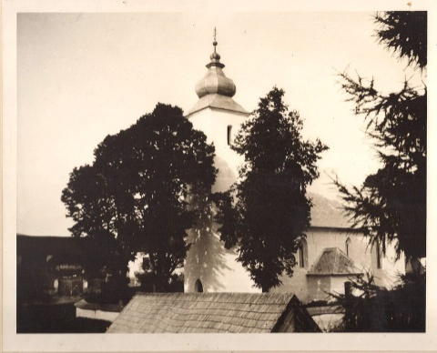
http://www.olsavica.ocu.sk/pix/hist1v.jpgObec Olšavica patrí k starším sídelným celkom tejto časti Spiša. V prvej písomnej zmienke z roku 1308 sa uvádza ako osada, ktorá má byť novo založená. V tom istom roku spišský prepošt Pavol udelil Mikulášovi Sigrayovi, synovi Dionýza, kastelána Spišského hradu, možnosť postaviť v Olšavici kostol zasvätený sv. Mikulášovi a obsadiť ho farárom. Olšavica v tom čase z veľkej časti patrila rodine Sigrayovcov.

Obrázok č. 1: Kostol sv. Mikuláša, Oľšavica
Zdroj: Obec Oľšavica
Obrázok č. 2: Obec Oľšavica
Zdroj: CPK Levoča
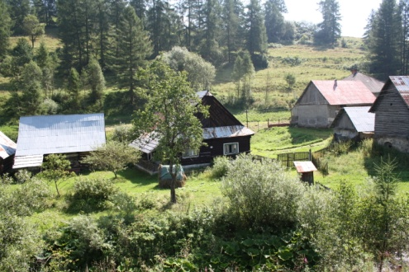Okrem nich sa v roku 1321 spomína ako zemepán aj Bartolomej, syn Pongráca de Polanch. V 14. a 15. storočí sa okrem Sigrayovcov, najmä v listinách Spišskej kapituly spomína aj rodina Pavla z Olšavice. v rokoch 1400-1424 sa Ján z 0lšavice stal spišským kastelánom a podžupanom.
V minulosti nazývaná - Olsowycha, Elsawycha, Olsawicza, Olschawitz, Olyschawicza, Oľšavica, lat. Olsavicza, maď. Olsavica, Nagyolsva, nem. Olschau.
V 15. a 16. storočí sa vo viacerých oblastiach Spiša, na základe valašského práva, usadazujú Rusíni (Ruthéni). Jednou z obcí takto kolonizovaných je aj Olšavica. Rusíni si so sebou prinášajú aj východný obrad, ktorému zostali verní po celé storočia.
Výraznejšie sa neujala ani reformácia, i keď ju presadzovali najmä noví zemepáni, rodiny Gôrgey a Bertoty. Podľa záznamov farskej kroniky v roku 1664 si za kňaza zvolili a pozvali torysského duchovného Jána Skolnika. V čase oficiálnej rekatolizácie v údajoch z kanonickej vizitácie z roku 1700 sa farnosť Olšavica spomína v Bratstve farárov uniátskeho rítu a z celkového počtu 351 obyvateľov sa ku gréckokatolíkom hlási 348 a len 3 sú uvedení ako nekatolíci. Zásluhu na tom mohol mať gréckokatolícky kňaz Ján Jamborský, ktorý podľa správy, v tom čase pôsobil v Olšavici 25 rokov.
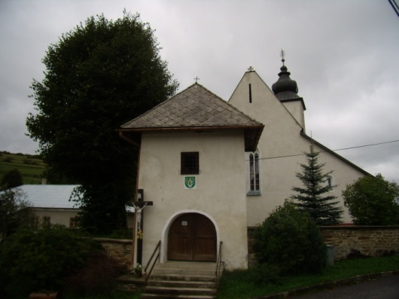
Obrázok č. 3: Kostol sv. Mikuláša, vstupná brána
Zdroj: CPK Levoča
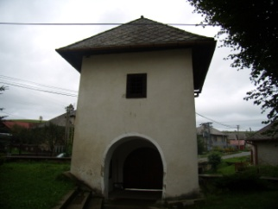

Obrázok č. 4 (vpravo): vstup do areálu kostola
Zdroj: CPK Levoča

Z tých čias sa zachovala medzi obyvateľmi zaujímavá legenda. Na pôvodných masívnych drevených dverách kostola (dnes sú už muzeálnym exponátom), je dodnes hlboký zárez, ktorý údajne úderom šable urobil zúrivý vojak, v ústnej tradícii Turek, v starej kronike obce sa spomína kurucký povstalec, ktorý sa dobíjal, ale nedostal do kostola, kde sa utieklo a zabarikádovalo obyvateľstvo obce.
Z popisu farnosti a obce farárom Jána Ladižinským z 2. polovice 18. storočia je zrejmé, že obec sa v tom čase rozrástla. V obci bola škola, stará fara, ktorú v roku 1792 prebudoval miestny farár Ján Orincsai a existovali tu dva cintoríny - starý, za kostolom a nový za starou farou, smerom ku škole a bol udržiavaný darom Andreja Kochana. K farnosti patrila filiálna obec Poproč. Obec v tom čase preslávili dvaja rodáci, mukačevskí biskupi Šimon Štefan a Michal Manuel Olšavskí. Najmä Michal Manuel Olšavský sa významne zaslúžil o zrovnoprávnenie gréckokatolíckeho duchovenstva a osamostatnenie Mukačevského biskupstva z podriadenosti biskupstvu v Egri.

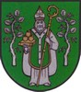V 19. storočí sa vlastníkmi veľkej časti chotára stali Vavrinec Jamborský a Karol Ujfalussy, avšak od 2. polovice storočia pôdu postupne odkúpili tunajší sedliaci. Okrem poľnohospodárstva živilo tunajších ľudí aj remeslo, ktorému sa v duchu remeselných tradícii priúčali v neďalekých mestách. Neľahký život donútil mnohých Olšavianov na čas alebo natrvalo odísť za prácou do Ameriky. V roku 1908 žilo v obci 615 obyvateľov, z toho 553 gréckokatolíkov, 33 katolíkov a 29 židov, pričom sa väčšina národnostne hlásila k Rusínom.
Obrázok č. 5: Erb Oľšavice
Zdroj: Obec Oľšavica

Novšie dejiny obce sú tragicky poznamenané udalosťami dvoch svetových vojen. Po druhej svetovej vojne viaceré rodiny odišli do severozápadných Čiech, do Sudet. Niektorí sa vrátili, mnohí zostali a ich potomkovia sú dnes už občanmi iného štátu.

B) ANALÝZA SÚČASNEJ SITUÁCIE V OBCI

Tabuľka č. 1: Základné informácie o obci
Samosprávny kraj: | Prešovský
Okres: | Levoča
Región: | Prešovský
IČO: | 00329444
Počet obyvateľov: | 275
Rozloha: | 1760 ha
Prvá písomná zmienka: | v roku 1300
Zdroj: www.e-obce.sk/olsavica

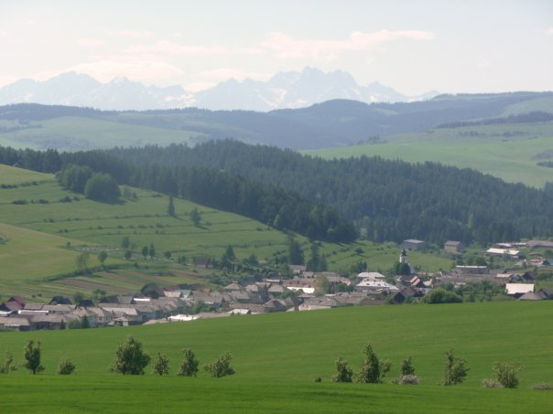 http://www.olsavica.ocu.sk/pix/sucv.jpgK svojráznym obciam východnej časti Levočských vrchov s bohatou tradíciou a históriou patrí obec Olšavica.
Chotár obce v nadmorskej výške 800 m tvoria lúky, pasienky a lesy a samotná obec sa rozprestiera v údolí, pozdĺž potoka Olšavica.
Súčasná obec má okolo 280 obyvateľov. Obec Oľšavica je členom Združenia miest a obcí Slovenska.

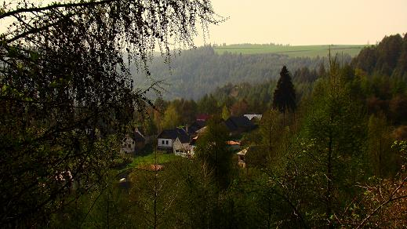Obrázok č. 6: Obec Oľšavica, v pozadí Tatry
Zdroj: Obec Oľšavica

K obci je pričlenená osada Podproč, ktorá je zaujímavou chalupárskou lokalitou s ideálnym výhľadom na Spišský hrad a oblasť Podbraniska.

Obrázok č. 7: Podproč, Oľšavica
Zdroj: www.skyscrapercity.com

Obrázok č. 8: Región MAS LEV, o. z.
Zdroj: MAS LEV, o.z.

1 PRÍRODNÉ ZDROJE OBCE

1. 1 Pôda

Tabuľka č.2: Využitie pôdneho fondu obce
 | 2007 | 2008 | 2009 | 2010 | 2011 | 2012 | 2013 | 2014
Poľnohospodárska pôda (v ha) | 1336,2 | 1337,1 | 1337,1 | 1337,1 | 1337,1 | 1337,1 | 1337,1 | 1337,1
Nepoľnohospodárska pôda (v ha) | 424,4 | 423,5 | 423,5 | 423,5 | 423,5 | 423,5 | 423,5 | 423,5
Spolu (v ha) | 1760,6 | 1760,6 | 1760,6 | 1760,6 | 1760,6 | 1760,6 | 1760,6 | 1760,6
Zdroj: „Štatistický úrad SR databáza DATAcube“

Pôdny fond obce Oľšavica je ku 31. 12. 2014 tvorený zo 76% poľnohospodárskej pôdy a z 24% nepoľnohospodárskej pôdy.

Graf č. 1: Využitie pôdneho fondu obce v grafe
Zdroj: Tabuľka č. 2 (Výpočet v % za rok 2014)

Tabuľka č. 3: Využitie poľnohospodárskej pôdy v obci Oľšavica
Druh  (v ha) | Rok | 2007 | 2008 | 2009 | 2010 | 2011 | 2012 | 2013 | 2014
Orná pôda |  | 236 | 236 | 236 | 236 | 236 | 236 | 236 | 236
Záhrady |  | 4,6 | 5 | 5 | 5 | 5 | 5 | 5 | 5
TTP |  | 1095,6 | 1096 | 1096 | 1096 | 1096 | 1096 | 1096 | 1096
Spolu |  | 1336,2 | 1337 | 1337 | 1337 | 1337 | 1337 | 1337 | 1337
Zdroj: „Štatistický úrad SR databáza DATAcube“
K 31. 12. 2014 sa ku poľnohospodárskej pôde radia:
- 17,6% ornej pôdy,
- 0,4% záhrad,
- 82% trvalo trávnatých porastov.
Ako z tabuľky č. 3 vyplýva, tak najväčší podiel poľnohospodárskej pôdy patrí trvalo trávnatým porastom, potom ornej pôde a nakoniec záhradám len s 0,4%. K poľnohospodárskej pôde podľa Štatistického úradu SR sa zaraďujú aj chmeľnice, vinice a ovocné sady, ale tieto druhy poľnohospodárskej pôdy sa v obci Oľšavica neevidujú.

Graf č. 2: Výmera poľnohospodárskej pôdy v obci

Zdroj: Tabuľka č. 3 (Výpočet v % za rok 2014)

V Oľšavici je pôda využívaná hlavne na poľnohospodársku činnosť, čo je výsledkom fungujúce poľnohospodárske družstvo v obci: PD Oľšavica – Brutovce, ktoré je zamerané hlavne na chov hovädzieho dobytka a oviec v Brutovciach a predaj čerstvého mlieka pre miestnych, produkty rastlinnej a živočíšnej výroby, sejbu a zber kŕmnych plodín pre dobytok a poľnohospodársku a lesnícku výrobu.

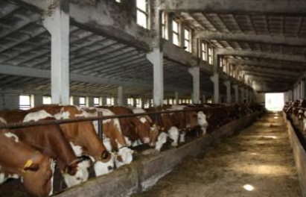Obrázok č. 9: PD Oľšavica – Brutovce
Zdroj: www.maslev.sk

Tabuľka č. 4: Výmera nepoľnohospodárskej pôdy obce Oľšavica
Druh (v ha) | Rok | 2007 | 2008 | 2009 | 2010 | 2011 | 2012 | 2013 | 2014
Lesná pôda |  | 350,6 | 350,6 | 350,6 | 350,6 | 350,6 | 350,6 | 350,6 | 350,6
Vodná plocha |  | 8,3 | 7,5 | 7,5 | 7,5 | 7,5 | 7,5 | 7,5 | 7,5
Zastavaná plocha a nádvoria |  | 56,2 | 56,1 | 56,1 | 56,1 | 56,1 | 56,1 | 56,1 | 56,1
Ostatná plocha |  | 9,3 | 9,3 | 9,3 | 9,3 | 9,3 | 9,3 | 9,3 | 9,3
Spolu |  | 423,5 | 423,5 | 423,5 | 423,5 | 423,5 | 423,5 | 423,5 | 423,5
Zdroj: „Štatistický úrad SR databáza DATAcube“

V rámci nepoľnohospodárskej pôdy má najväčšiu výmeru lesná pôda, resp. lesné pozemky s rovnakou výmerou od roku 2007 a to 350,6 ha. Po lesných pozemkoch má druhé najväčšie zastúpenie zastavaná plocha a nádvoria od roku 2008 s výmerou 56, 1 ha. Tak je to ostatná plocha a nakoniec vodná plocha, ktorú predstavuje potok tečúci pozdĺž obce s výmerou 7,5 ha ku 31. 12. 2014.

Graf č. 3: Výmera nepoľnohospodárskej pôdy v percentách
Zdroj: Tabuľka č. 4 (Výpočet v % za rok 2014)

1.2. Nerastné suroviny

V katastri obce sa nenachádzajú žiadne náleziská nerastných surovín.

1.3 Lesy

Chotár obce v nadmorskej výške 800 m tvoria lúky, pasienky a lesy a samotná obec sa rozprestiera v údolí, pozdĺž potoka Olšavica. Obec sa nachádza vo východnej časti Levočských vrchov, pre ktorú sú typické ihličnaté lesy. O lesnú hospodársku činnosť v obci sa stará a zabezpečuje ju Urbárske spoločenstvo.

Obrázok č. 10: Drevinové zloženie v obci Oľšavica
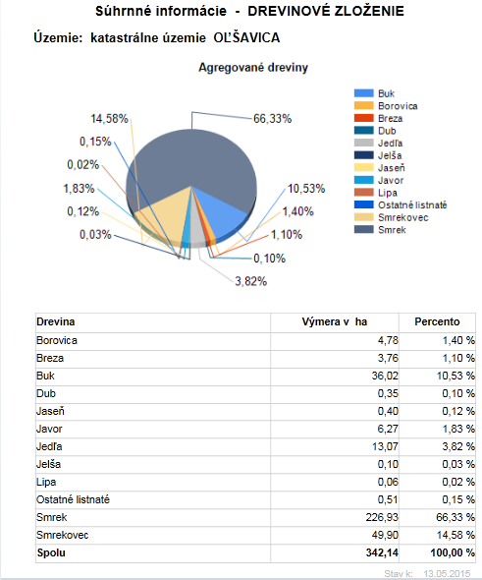
Zdroj: Lesnícky geografický informačný systém, www.forestportal.sk

Ako z obrázka č. 10 vyplýva, že v rámci katastra obce Oľšavica sa nachádza prevažné zastúpenie smrekových lesov, a to až 66,33%. Najmenej početné zastúpenie v drevinovom zložení lesov Oľšavice má lipa, len 0,02%.

Obrázok č. 11: Dreviny podľa vekových tried
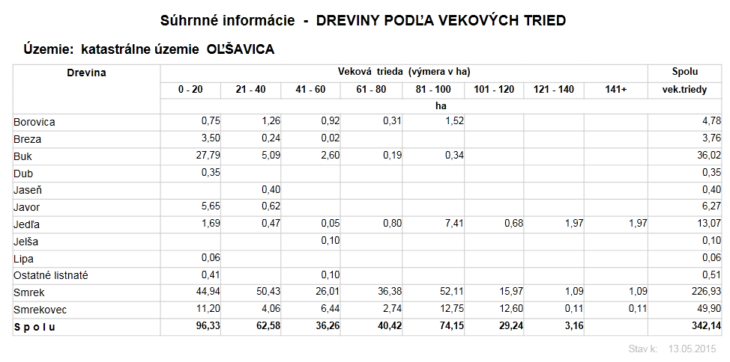 Zdroj: Lesnícky geografický informačný systém, www.forestportal.sk

Obrázok č. 12: Ťažby lesov v katastrálnom území Oľšavica
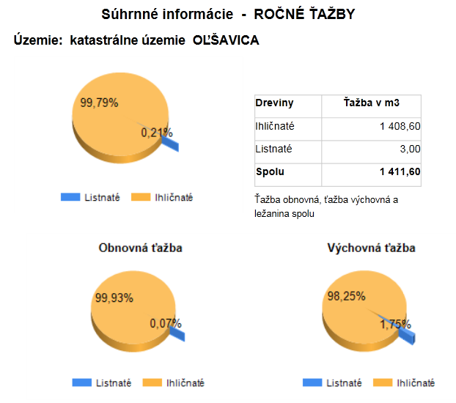

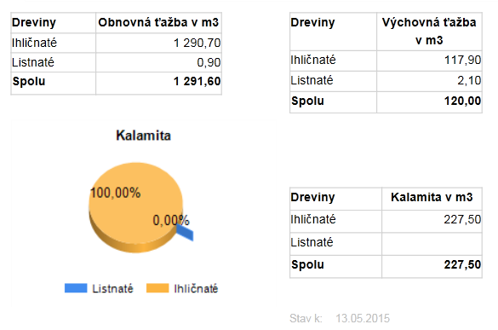

Zdroj: Lesnícky geografický informačný systém, www.forestportal.sk

Najviac ťažieb obnovných, ale aj výchovných sa vykonalo v ihličnatom lese.

Tabuľka č. 5: Vlastníctvo lesných pozemkov v obci Oľšavica
Výmera | Fyzické osoby | Obchodné spoločnosti | Cirkevné | Spoločenstvá (Urbár, kompos., Spoloč. Vlast.) | Družstvá | Obce
351 | - | - | 5 | 346 | - | -
100% | - | - | 1,5% | 98,5% | - | -
Zdroj: Obce Oľšavica

Vyššie polohy majú charakter horských lúk a brusnicových holí.

1. 4 Voda

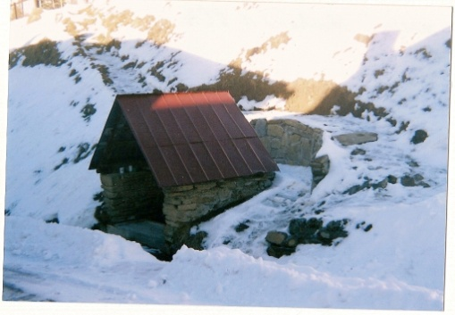 Obec sa rozprestiera v údolí, pozdĺž potoka Olšavica. Nachádzajú sa tu minerálne pramene, ktoré pochádzajú zrážaním z minerálnych prameňov, podzemných dutín a miestami zosuvov vyvierajúcich pozdĺž zlomov kde vznikli travertíny, ktoré sa v podobe charakteristických kôp tiahnú od Hôrky pri Gánovciach, cez Skalku pri Ondreji, po Pažicu a Dreveník pri Spišskom Podhradí. Na Sivej Brade sa travertín tvorí aj v súčasnosti, inde už skrasovatel. Často sa v ňom vyskytujú odtlačky rastlín a živočíchov, ktoré podávajú obraz o veku a vývoji hornín i života v tejto oblasti. Takéto minerálne pramene sa ešte nachádzajú v Gánovciach, Hôrke, Filiciach, Baldovciach, Sivej Brade a Dúbrave.
V katastri sa nachádzajú výdatné vodné zdroje, ktoré zásobujú obyvateľov obce. Povrchové zdroje sú určené pre zásobovanie pitnej vody mesta Prešov v ochrannom pásme II. stupňa, tam patrí aj potok Oľšavica. V obci sa nachádzajú aj podzemné studne, ktoré sú v prevádzko - schopnom stave. Slúžia ako doplnkový zdroj v prípade krízových situácií (verejné studne).
Obrázok č. 13: prameň pri Oľšavici
Zdroj: Obec Oľšavica

Vodná hrádza, ktorú obec vybudovala v roku 2006 v rámci pilotného projektu, podporenom Inštitútom aplikovanej ekológie DAHNE, slúži predovšetkým na riešenie problémov pri povodniach.
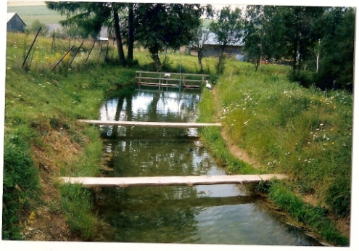Vodnú plochu tvorí 7,5 ha celkovej výmery pôdy obce Oľšavica.

Obrázok č. 14: Rybník v Oľšavica
Zdroj: Obec Oľšavica

Vodná hrádza, ktorú obec vybudovala v roku 2006 v rámci pilotného projektu, podporenom Inštitútom aplikovanej ekológie DAHNE, slúži predovšetkým na riešenie problémov pri povodniach.
Na komerčné účely, chov rýb a ich následný predaj, sa využíva rybník, ktorý je vlastníctvom súkromnej osoby.

1.5 Chránené územia

Kataster obce Oľšavica nie je súčasťou žiadneho chráneného územia. V ochrannom pásme II. stupňa ochrany sa v obci nachádzajú tri lipy malolisté, ktorých vek je cca 150 rokov. Nachádzajú sa v blízkosti kostola.
Z prírodných krás a vzácností sa tu nachádzajú rozsiahle smrekovcové háje typické pre oblasť Levočských vrchov.
Prírodnou zvláštnosťou je chránené územie Bišár s vzácnou vegetáciou a zaujímavé geologické úkazy na lokalite Spišská (1056 m n.m.). V dňoch 21. - 23 apríla 2006 v obci prebehol revitalizačný tábor pramennej oblasti Torysa. Bol zameraný na druhovú výsadbu jelší, jaseňov a vŕb. Výsadba má v budúcnosti slúžiť proti erózii pôdy.

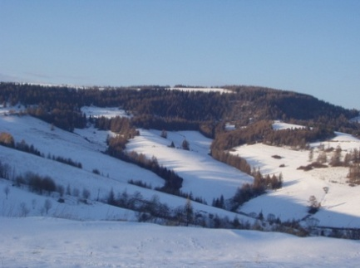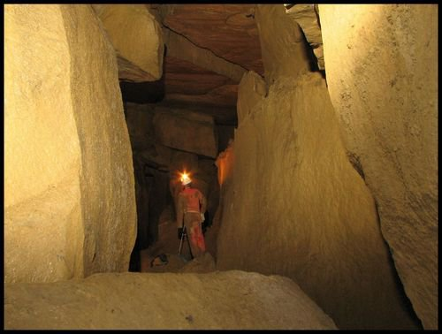Nad obcou sa nachádza vrch Spišská s veľmi typickým reliéfom pre Kežmarskú vrchovinu. Je vysoký okolo 1000 m nad morom a zaujímavosťou tohto vrchu je
pieskovcová jaskyňa objavená v roku 2004.

Obrázok č. 16: Jaskyňa pod Spišskou
Zdroj: Obec Oľšavica

Obrázok č. 15: Spišská
Zdroj: Obec Oľšavica

Táto jaskyňa sa delí na dve vetvy, na Brutovskú vetvu a na Spišskú vetvu. Jaskyňa je dlhé skoro 800m miestami vysoká až 12m. Jaskyňa je bez kvapľovej výzdoby a teplota sa v nej pohybuje od 5 - 6 °C. Najdlhšie časti tejto jaskyne sú Timurova galéria a Faraónova chodba.
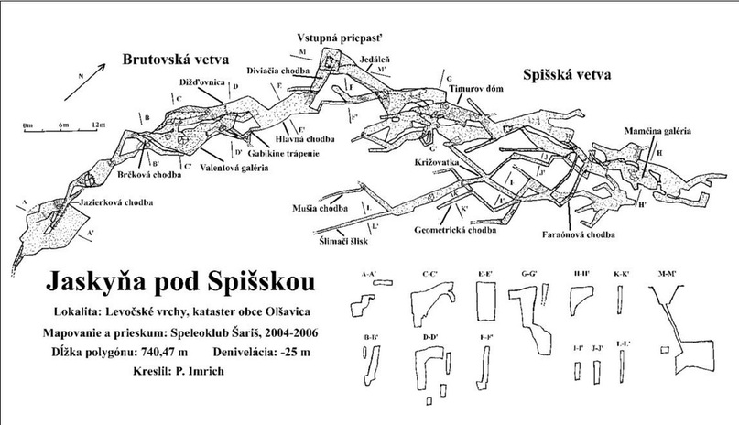

Obrázok č. 17: Nákres Jaskyne pod Spišskou
Zdroj: www.levocskevrchy.com

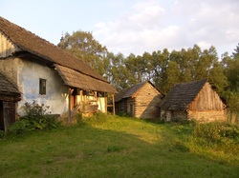
V obci je zastúpená aj pôvodná ľudová architektúra. Typické sú drevené zrubové sypance, ktoré vidieť pozdĺž hlavnej cesty. Tieto klenoty ľudovej architektúry sú evidované v zozname kultúrnych pamiatok.

Obrázok č. 18: sypance , Oľšavica
Zdroj: www.levocskevrchy.com

1.6 Klimatické pomery

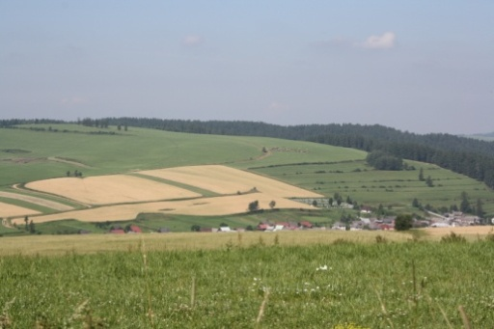 Pásmo sa nachádza v nadmorskej výške 800 m nad morom a podnebie je tu horské vlhké. Krajina má podhorský až horský režim, vysokohorský - snehovodažďový režim.
Územia leží v chladnej klimatickej oblasti s priemerným ročným úhrnom zrážok 800 - 1100 mm. Na území je najviac slnečného svitu v mesiaci júl. Širšie vegetačné obdobie charakterizuje s priemernými dennými teplotami 6,8 ºC a viac v horách trvá 180 až 200 dní, v údoliach a kotlinách 200 až 220 dní. Užšie vegetačné obdobie s priemernými dennými teplotami 13,7 ºC a viac trvá od 100 do 150 dní. Svahovitosť terénu od 15 - 22‰.
Obrázok č. 19: Oľšavica v lete
Zdroj: CPK Levoča

2 HISTORICKÉ ZDROJE
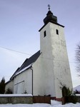
http://www.olsavica.ocu.sk/pix/kostolv.jpgNemým svedkom najstarších dejín obce je farský kostol zasvätený sv. Mikulášovi, postavený na mierne vyvýšenom teréne a dodnes obohnaný múrom so vstupnou bránou. Pravdepodobne už k výstavbe tohto kostola sa viaže listina zo 4. mája 1308, v ktorej spišský prepošt Pavol povolil Mikulášovi Sigrayovi stavbu kostola v tej dobe obnovenej obce s právom uviesť do neho farára. To samo o sebe svedčí, že obci i kostolu bol prikladaný značný význam.

Obrázok č. 20: Kostol sv. Mikuláša v Oľšavici
Zdroj: CPK Levoča
Obrázok č. 21: interiér kostola
Zdroj: www.spis.eu.sk
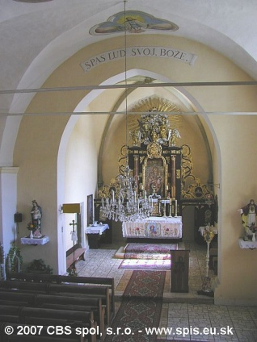
Kostol bol postavený ako jednoduchý typ pozostávajúci z troch základných pôdorysných jednotiek - presbytéria, lode a veže. Z dnešného stavu sa dá usúdiť, že priestorové cítenie stavby a kamenné články - ostenia okien, klenba presbytéria, vstupný portál do sakristie a kamenné pastofórium - zodpovedajú veľmi kvalitným staviteľským prácam, ktoré sa pred polovicou 14. storočia realizovali prevažne vo väčších sídelných celkoch a prezrádzajú vysoké nároky a vkus objednávateľa. Tieto kamenné detaily, menovite kamenné pastofórium označil spišský historik Jozef Špirko za najkrajšie zo spišských dedinských pastofórií. I keď sa nezachovala pôvodná podoba lode, dá sa predpokladať, že olšavský kostol je možné zaradiť k typu spišských dvojloďových kostolov. Svedčí o tom aj skutočnosť, že v kanonickej vizitácii z roku 1731, teda pred radikálnou barokovou prestavbou a úpravou lode sa uvádza, že je zaklenutá.
V staršej literatúre sú zmienky aj o výzdobe stien svätyne freskami.

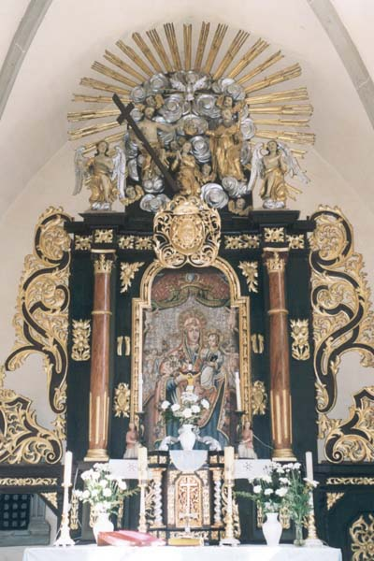Obrázok č. 22: oltár v kostole v Oľšavici
Zdroj: www.olsavica.ocu.sk

http://www.olsavica.ocu.sk/pix/cirk2v.jpgPo tom, čo sa v Olšavici usadili Rusíni, zmenil sa aj charakter obradov a postupne aj mobiliár kostola. Ešte v roku 1683 bola farnosť, podobne ako ďalšie gréckokatolícke obce Spiša, pričlenená k Spišskej diecéze, v roku 1787 bola daná k mukačevskému biskupstvu a od roku 1820 patrí k prešovskému biskupstvu.
Baroková výzdoba interiéru vznikla okolo polovice 18. storočia. V spomínanej kanonickej vizitácii z roku 1731 sa uvádza, že kostol mal tri poškodené oltáre, ale ikonostas sa nespomínal. Dnešný hlavný oltár a ďalšie barokové vybavenie kostola vznikli po roku 1735 a ako uvádza rukopis kroniky farnosti vznikli "nákladmi najjasnejšieho pána MichaIa Manuela 0lšavského, ktorého najmilší rodičia tu v Pánu odpočívajú. Keď ale tento oltár dal ten istý pán biskup a mecenáš vďačne urobiť, svoj znak dal na oltár umiestniť." (Erb biskupa Olšavského je v kartuši nad oltárnym obrazom).
http://www.olsavica.ocu.sk/pix/cirk3v.jpgHlavný oltár predstavuje ambitový typ oltárnej architektúry vrcholného baroka, ktorý zvlášť čierno-zlatým kontrastom polychrómie pripomína podobné oltáre, ktoré vytvárali rezbárske dielne levočského stolára Olafa Engelholma a kežmarského rezbára Jána Lercha. Hlavný oltár v Olšavici predstavuje mladší variant tohto typu s odľahčenou architektúrou, dynamizujúcim ornamentom.
Rukopis sochárskej výzdoby v kompozícii Korunovania Panny Márie so sv. Trojicou v nadstavci oltára prezrádza sochára, ktorého činnosť na Spiši môžeme v 1. polovici 18. storočia registrovať vo viacerých oltárnych celkoch. Zvláštnosťou centrálnej výzdoby oltára v Olšavici je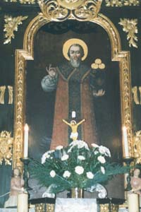 dvojica mobilných obrazov. Obraz znázorňujúci patróna kostola - sv. Mikuláša Myrského - predstavuje svätca bez biskupských insígnií so svojim atribútom - trojicou zlatých jabĺk na knihe. Autorstvo tohoto diela by sa dalo pripísať levočskému maliarovi Gotliebovi
Krammerovi.

Obrázok č. 23: sv. Mikuláš vyobrazený na oltári v kostole v Oľšavici
Zdroj: www.olsavica.sk

Obrázok č. 24: kostol sv. Mikuláša
Zdroj: CPK Levoča
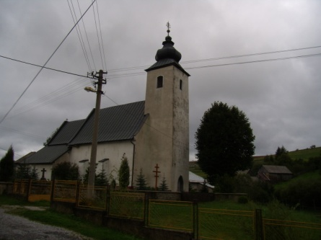
O niečo mladšia tabuľová maľba, ktorá vznikla okolo polovice 18. storočia súčasne s prvým ikonostasom, znázorňuje Pannu Máriu - typ Blahoslavenej Matky Povčskej. Táto ikona patrí k menej známym pamiatkam avšak po nedávnom zreštaurovaní sa dá konštatovať, že sa jedná o jedinečný zachovaný príklad ikonopisnej maľby, ktorá opustila prísny archaický kánon a začala byť prístupná aj vplyvom dobového barokového slohu. Ikonostas, ktorý stál od polovice 18. storočia pred hlavným oltárom bol podľa záznamov z farskej kroniky v roku 1795, zásluhou Bazila Jamborského z veľkej časti prepracovaný a nanovo postavený. Zodpovedal pravdepodobne klasickej schéme architektúry ikonostasov. V dolnej časti vedľa dvojice krajných diakonských a stredných cárskych dverí boli hlavné ikony - Sv. Mikuláš, Panna Mária, Kristus Spasiteľ a sv. Ján Evanjelista. Tieto ikony sú dnes v zbierkach Slovenskej národnej galérie v Bratislave a autorstvo týchto diel bolo pripísané známemu maliarovi, levočskému rodákovi Jánovi Rombauerovi.
http://www.olsavica.ocu.sk/pix/cirk1v.jpgZ ďalšej výzdoby sa zachovali len výjavy Prázdnikov, polopostavy apoštolov, Deesis, Veraikon a veľká časť ornamentálnej výzdoby architektúry, ktoré sú dnes v zbierkach Spišského múzea v Levoči.
Z údajov kanonickej vizitácie z roku 1778 vyplýva, že okrem ikonostasu a hlavného oltára v kostole boli ešte 4 ďalšie oltáre, ktoré sa nezachovali. Zo staršej výzdoby dodnes zostala v kostole len baroková kazateľnica, figurálne zaujímavo zdobený svietnik a obraz Ukrižovania, ktorý bol pôvodne oltárnym obrazom staršieho oltára. Nad vstupom do lode, oproti oltáru je chór, o ktorom už kanonická vizitácia z roku 1778 hovorí: "Chór je v tomto kostole obvyklý, bez organu, na ktorý s obľubou prichádzajú mládenci".
V záznamoch farskej kroniky sa ešte koncom 18. storočia spomínajú tri zvony. Dva veľké boli vo veži, najväčší mal nápis "Gregorius Soltys de Olsavicza anno 1617 J.N.R.J.", stredný mal len letopočet 1611. Tretí, najmenší zvon bol umiestnený v dnes už neexistujúcej vežičke nad sanktuáriom.
V roku 1735 bola nanovo zaklenutá loď barokovou klenbou, na ktorej boli namaľované viaceré výjavy sprevádzané nápismi a bohatými ornamentmi. Táto baroková maľba bola nahradená v nedávnej minulosti novými maľbami, ktoré zdobia klenbu lode kostola dodnes.

Gerčakov mlyn

Gerčakov mlyn je jediným zachovaným mlynom pri riečke Oľšavica, ktorý je schopný prevádzky, zo siedmich mlynov na povodí rieky Torysa. Mechanizmus mlyna v súčasnosti pracuje na elektrický pohon, predovšetkým sa dnes využíva jeden valec, valcová stolica s firemnou značkou Dresden. Kúpili ju po druhej svetovej vojne a v čase zakáľačiek sa v nej vyrábajú z jačmenného zrna krúpy. Mlynárske remeslo sa dedilo z generácie na generáciu. Terajší valcový mlyn postavil Michal Gerčak, st. v roku 1935. Podľa slov terajšieho majiteľa mlyna asi na 90 % projektoval a staval terajší mlyn architekt Krašický z Moravy. Pravdepodobne on projektoval aj ostatné valcové mlyny v Nižných Repašoch. Spomenutého architekta volali monter. Jeden z valcov, resp. valcová stolica v terajšom mlyne bola kúpená z niektorého súkromného mlyna zo Šariša. Michal Gerčak,ml., mlynár z Oľšavice, hovorí, že v starom kamennom mlyne roľník, ktorý doniesol zrno na mletie sa nazýval meľač. Musel sám vyniesť zrno do násypného koša, pretože v takomto mlyne ešte neexistovali výťahy, tzv. aufzugy, cez ktoré sa dopravovalo zrno do podstrešného priestoru do koša. Pre zaujímavosť v Olšavici nazývali kovové nádobky na bežiacich pásoch, ktoré dopravovali zrno do koša, 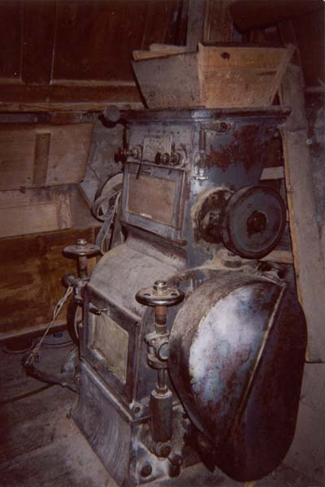čerpáky. Tento mlyn nemal pílu. Ešte pred niekoľkými rokmi na vonkajšej strane mlynice bolo upevnené mlynské koleso z jaseňového dreva o priemere 5m. Za 24 hodín sa v Gerčakovom/mlyne zomlelo 7 - 8 q zrna. Mlelo sa tu najviac jačmenné zrno (na halušky alebo pirohy) a raž (na chlieb). Ak sa mlelo zrno na múku, tak sa aj 10 krát pustilo na valku. Ak sa robia krúpy, tak sa zrno púšťa 4 krát na menšie obrátky. Krúpy, ktoré sú v obchode sa púšťajú len 1 krát naplno cez valku. Keď vzniklo JRD v Olšavici v druhej polovici 50. rokov 20. storočia, tak majster Gerčak ešte vyrábal v svojom mlyne šrot pre dobytok. Do Gerčakovho mlyna chodili v minulosti mlieť svoje obilie súkromní roľníci predovšetkým z Torysiek, z Blažovskej doliny, z Blažova, Pavľan, dokonca aj z dolniackych obcí stredného Spiša - z Jabloňová a z Ordzovian.
Obrázok č. 25: Gerčakov mlyn
Zdroj: www.olsavica.sk

Zdroj: Felberová, M., 2006, (dostupné na: http://www.sulinet.hu/oroksegtar/data/kulhoni_magyarsag/2010/sk/mlyny_a_mlynarske_remeslo/pages/009_maria_felberova.htm)

Kultúrne pamiatky
V obci Oľšavica sa nachádzajú pamiatky ľudovej kultúry spojené so životom v minulosti. Medzi pamiatky sú zaradené:
- kostol sv. Mikuláša
- sýpka
- 13 roľníckych dvorov
- dom ľudový
- dom ľudový s hospodárskou časťou

3 AUDIT ĽUDSKÝCH ZDROJOV

3.1 Počet obyvateľov obce

V roku 2014 sa v obci eviduje len 275 obyvateľov. Počet obyvateľov má klesajúcu tendenciu, čo nemá priaznivý vplyv na vývoj obce. V obci žije ku 31. 12. 2014 140 mužov, čo predstavuje 51% a 135 žien, čiže 49%. To znamená, že v obci žije viac mužov ako žien, a to o 4% z celkového počtu obyvateľov.

Tabuľka č. 6: Počet obyvateľov v obci Oľšavica
 | 2007 | 2008 | 2009 | 2010 | 2011 | 2012 | 2013 | 2014
Muži | 153 | 151 | 150 | 150 | 148 | 146 | 144 | 140
Ženy | 145 | 142 | 139 | 139 | 143 | 140 | 144 | 135
Spolu | 298 | 293 | 289 | 289 | 291 | 286 | 288 | 275
Zdroj: „Štatistický úrad SR databáza DATAcube“

Graf č. 4: Štruktúra obyvateľov obce podľa pohlavia
Zdroj: Tabuľka č. 6

Graf č. 4 predstavuje počet žien a mužov spoločne s celkovým súčtom osôb žijúcich v Oľšavici. Rovnaký počet mužov a žien v obci bol v roku 2013, a to 144 mužov a 144 žien. V grafe č. 5 je uvedený vývoj obce Oľšavica za posledný 18 rokov.

Graf č. 5: Počet obyvateľov v obci Oľšavica od roku 1997 do roku 2014

Zdroj: PHSR obce Oľšavica 2008, tabuľka č. 6

Aj z grafu č. 5 vyplýva, že počet obyvateľov v obci neustále klesá. Mierne zvýšenie počtu obyvateľov bolo v rokoch 2011 a 2013, a to len o dvoch obyvateľov. V porovnaní s rokom 1997 bolo v roku 2014 v obci o 62 obyvateľov menej, čo predpokladá klesajúcu demografickú krivku.

Tabuľka č. 7: Štruktúra obyvateľov obce podľa produktívnosti a podľa veku (M-muži, Ž-ženy)

 | 2007 |  | 2008 |  | 2009 |  | 2010 |  | 2011 |  | 2012 |  | 2013 |  | 2014
Počet rokov | M | Ž | M | Ž | M | Ž | M | Ž | M | Ž | M | Ž | M | Ž | M | Ž
0 – 4 | 10 | 4 | 12 | 4 | 10 | 3 | 9 | 3 | 10 | 3 | 7 | 7 | 4 | 12 | 2 | 11
5 - 9 | 8 | 7 | 7 | 6 | 9 | 7 | 9 | 6 | 7 | 6 | 10 | 4 | 11 | 4 | 10 | 3
10 - 14 | 4 | 4 | 4 | 3 | 4 | 4 | 6 | 5 | 8 | 7 | 9 | 7 | 9 | 6 | 9 | 5
15 - 19 | 13 | 10 | 13 | 12 | 10 | 9 | 7 | 8 | 4 | 6 | 4 | 6 | 4 | 4 | 5 | 5
20 - 24 | 12 | 10 | 12 | 9 | 14 | 9 | 16 | 7 | 16 | 10 | 12 | 8 | 12 | 11 | 9 | 8
25 - 29 | 9 | 8 | 11 | 7 | 12 | 6 | 9 | 7 | 9 | 8 | 11 | 11 | 12 | 9 | 14 | 8
30 - 34 | 13 | 5 | 11 | 6 | 7 | 7 | 9 | 9 | 10 | 8 | 9 | 8 | 10 | 8 | 10 | 7
35 - 39 | 2 | 10 | 5 | 8 | 9 | 7 | 10 | 6 | 12 | 8 | 13 | 5 | 11 | 6 | 8 | 7
40 - 44 | 11 | 10 | 9 | 13 | 7 | 11 | 5 | 10 | 1 | 10 | 2 | 9 | 5 | 8 | 9 | 7
45 - 49 | 12 | 11 | 10 | 11 | 9 | 6 | 10 | 7 | 12 | 7 | 11 | 10 | 9 | 12 | 7 | 11
50 – 54 | 15 | 5 | 17 | 4 | 19 | 10 | 17 | 11 | 15 | 12 | 12 | 11 | 11 | 11 | 10 | 6
55 – 59 | 2 | 8 | 3 | 7 | 3 | 5 | 6 | 4 | 10 | 4 | 15 | 5 | 17 | 3 | 19 | 9
60 - 64 | 7 | 5 | 5 | 7 | 5 | 9 | 6 | 9 | 4 | 10 | 2 | 8 | 3 | 7 | 2 | 5
65 - 69 | 5 | 7 | 5 | 4 | 5 | 5 | 3 | 5 | 5 | 4 | 7 | 5 | 4 | 7 | 4 | 9
70 - 74 | 4 | 15 | 4 | 14 | 5 | 10 | 7 | 9 | 3 | 9 | 3 | 7 | 4 | 3 | 4 | 4
75 - 79 | 15 | 16 | 13 | 17 | 12 | 17 | 8 | 17 | 7 | 15 | 3 | 14 | 3 | 14 | 4 | 10
80 - 84 | 10 | 7 | 7 | 7 | 5 | 10 | 7 | 11 | 9 | 11 | 12 | 11 | 11 | 15 | 10 | 13
85 - 89 | 1 | 1 | 3 | 2 | 5 | 3 | 6 | 4 | 6 | 4 | 4 | 3 | 4 | 3 | 3 | 5
90 - 94 | - | 1 | - | - | - | - | - | - | - | - | - | - | - | - | 1 | 1
95 - 99 | - | 1 | - | 1 | - | - | - | - | - | - | - | - | - | - | - | -
100-104 | - | - | - | - | - | 1 | - | 1 | - | 1 | - | 1 | - | 1 | - | -
105-109 | - | - | - | - | - | - | - | - | - | - | - | - | - | - | - | 1
110 a viac | - | - | - | - | - | - | - | - | - | - | - | - | - | - | - | -
Zdroj: „Štatistický úrad SR databáza DATAcube“
V tabuľke č. 8 sú evidovaní obyvatelia Oľšavice podľa produktívnosti.

Tabuľka č. 8: Štruktúra obyvateľov obce Oľšavica podľa produktívnosti
 |  | OBYVATEĽSTVO
 |  | predproduktívne  0 - 14 |  | produktívne  15 - 64 |  | poproduktívne  65 a viac |  | SPOLU
 |  | Počet / % |  | Počet / % |  | Počet / % |  | Počet / %
2007 | ženy | 15 | 5 | 82 | 28 | 48 | 16 | 145 | 49
 | muži | 22 | 7 | 96 | 32 | 35 | 12 | 153 | 51
 | spolu | 37 | 12 | 178 | 60 | 83 | 28 | 298 | 100
2008 | ženy | 13 | 4 | 84 | 29 | 45 | 15 | 142 | 48
 | muži | 23 | 8 | 96 | 33 | 32 | 11 | 151 | 52
 | spolu | 36 | 12 | 180 | 62 | 77 | 26 | 293 | 100
2009 | ženy | 14 | 5 | 79 | 27 | 46 | 16 | 139 | 48
 | muži | 23 | 8 | 95 | 33 | 32 | 11 | 150 | 52
 | spolu | 37 | 13 | 174 | 60 | 78 | 27 | 289 | 100
2010 | ženy | 14 | 5 | 78 | 27 | 47 | 16 | 139 | 48
 | muži | 24 | 8 | 95 | 33 | 31 | 11 | 150 | 52
 | spolu | 38 | 13 | 173 | 60 | 78 | 27 | 289 | 100
2011 | ženy | 16 | 5 | 83 | 29 | 44 | 15 | 143 | 49
 | muži | 25 | 9 | 93 | 32 | 30 | 10 | 148 | 51
 | spolu | 41 | 14 | 176 | 61 | 74 | 25 | 291 | 100
2012 | ženy | 18 | 6 | 81 | 28 | 41 | 15 | 140 | 49
 | muži | 26 | 9 | 91 | 32 | 29 | 10 | 146 | 51
 | spolu | 44 | 15 | 172 | 60 | 70 | 25 | 286 | 100
2013 | ženy | 22 | 8 | 79 | 27 | 43 | 15 | 144 | 50
 | muži | 24 | 8 | 94 | 33 | 26 | 9 | 144 | 50
 | spolu | 46 | 16 | 173 | 60 | 69 | 24 | 288 | 100
2014 | ženy | 19 | 7 | 73 | 26 | 43 | 16 | 135 | 49
 | muži | 21 | 8 | 93 | 34 | 26 | 9 | 140 | 51
 | spolu | 40 | 15 | 166 | 60 | 69 | 25 | 275 | 100
Zdroj: „Štatistický úrad SR databáza DATAcube“

V obci Oľšavica žilo za celé sledované obdobie viac mužov ako žien. Podľa produktívnosti a pohlavia obyvateľov obce boli najväčšie rozdiely v počte obyvateľov zaradených do predproduktívneho veku v rokoch 2010 a 2008 kedy žilo v obci až o 10 mužov viac ako žien. Najväčšie rozdiely medzi počtom obyvateľov podľa pohlavia boli v produktívnom veku v roku 2014, kedy v obci žilo až o 20 mužov viac ako žien. Najväčšie rozdiely v obci Oľšavica medzi počtom obyvateľov podľa pohlavia v poproduktívnom veku boli v rokoch 2013 a 2014, a to predstavovalo až o 17 žien viac ako mužov.
Z tabuľky č. 7 vychádzajú údaje o tom, že v obci v predproduktívnom a produktívnom veku žilo a žije stále viac mužov ako žien, len v poproduktívnom veku žilo a žije stále viac žien ako mužov.

Podľa produktívnosti delíme obyvateľstvo na tri skupiny. Na predproduktívne – obyvateľstvo vo veku do 14 rokov, produktívne – pracujúce obyvateľstvo od 15 rokov do 64 veku a poproduktívne od 65 veku – dôchodcovia.
Pozitívny vývoj dosahuje demografia obce v tom prípade, že je podiel produktívneho obyvateľstva v porovnaní s predproduktívnym a poproduktívnym vyšší.
Najvyšší rozdiel podľa produktívnosti obyvateľov vo vzťahu obyvateľov v produktívnom veku ku predproduktívnemu obyvateľstvu bol v roku 2008 a vo vzťahu produktívneho obyvateľstva k poproduktívnym obyvateľom bol počet produktívnych obyvateľov najvyšší v roku 2013.
Vývoj podielu produktívneho obyvateľstva je relatívne stabilný, nedosahuje výrazné zmeny.

Graf č. 6: Štruktúra obyvateľov podľa produktívnosti

Zdroj: Tabuľka č. 8

3. 2 Index starnutia

Podiel poproduktívneho obyvateľstva na predproduktívnom vyjadruje tzv. Index starnutia. Ak sa tento index rovná 100, demografia v obci sa vyvíja rovnomerne. Ak je index väčší ako 100, počet obyvateľov v poproduktívnom veku je vyšší ako obyvateľov v predproduktívnom, tak populácia v obci starne. Ak je index menší ako 100, znamená to, že počet obyvateľov v poproduktívnom veku je nižší ako v predproduktívnom, a teda populácia obce mladne.

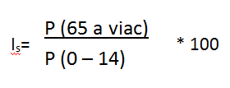

Tabuľka č. 9: Výsledky ukazovateľa index starnutia
 | Rok
Index starnutia | 2007 | 2008 | 2009 | 2010 | 2011 | 2012 | 2013 | 2014
 | 224 | 214 | 211 | 205 | 180 | 159 | 150 | 173
Zdroj: Výpočty z tabuľky č. 8

V tabuľke č. 9 sú znázornené výsledky indexu starnutia, ktoré majú klesajúcu tendenciu od roku 2007 až po rok 2013 čo znamená, že v tom období populácia v obci mladne, ale veľmi pomalým tempom, čo sa až prejavilo v roku 2014, kedy sa opäť index starnutia zvýšil, z čoho vyplýva, že v poslednom roku sledovaného obdobia začalo obyvateľstvo obce Oľšavica starnúť.

Graf č. 7: Ukazovateľ index starnutia
Zdroj: Tabuľka č. 9

3.3 Prirodzený prírastok obyvateľstva

Prirodzený prírastok resp. úbytok vyjadruje rozdiel medzi natalitou a mortalitou, teda medzi počtom narodených a zomrelých v obci. Demografia obce vykazuje pozitívny vývoj, ak tento ukazovateľ dosahuje kladné hodnoty, teda ak sa v obci narodí viac detí, než zomrie obyvateľov obce.

Tabuľka č. 10: Vývoj ukazovateľa Prirodzený prírastok v obci Oľšavica
Rok | 2007 | 2008 | 2009 | 2010 | 2011 | 2012 | 2013 | 2014
Narodení | 42 | 5 | 3 | 4 | 4 | 6 | 1 | 5
Zomrelí | 3 | 3 | 3 | 6 | 6 | 5 | 6 | 3
Prirodzený prírastok | +1 | +2 | 0 | -2 | -2 | +1 | -5 | +2
Zdroj: „Štatistický úrad SR databáza DATAcube“
Za sledované obdobie je pomer medzi natalitou a mortalitou kolísavý. Viac ukazovateľ prirodzený prírastok vykazuje kladné hodnoty, ale i keď kladných je viac, stále je to málo za celkové obdobie. Pre obec tento vývoj nemá priaznivý vplyv na rozvoj demografie v obci.

Graf č. 8: Vývoj ukazovateľa prirodzený prírastok
Zdroj: Tabuľka č. 10

3.4. Migrácia obyvateľstva

Migrácia je pohyb obyvateľov obce. Migrácia môže byť dočasná alebo trvalá. Pri dočasnej migrácii ide napríklad o dochádzku obyvateľov do inej obce za prácou alebo nákupmi. Trvalá migrácia sa vyznačuje zmenou trvalého pobytu, ide teda o vysťahovanie z obce alebo prisťahovanie do obce. Dôvody migrácie obyvateľov môžu byť rôzne. Ide napríklad o hľadanie lepších životných podmienok, zmena pracovného miesta, alebo zmena rodinného stavu, či iné dôvody.

Tabuľka č. 11: Vývoj ukazovateľa migračné saldo
 | 2007 | 2008 | 2009 | 2010 | 2011 | 2012 | 2013 | 2014
Prisťahovaní | 2 | 4 | - | 5 | 6 | 5 | 2 | 3
Vysťahovaní | 5 | 2 | 5 | 5 | 3 | 3 | - | 13
Migračné saldo | -3 | 2 | -5 | - | 3 | 2 | 2 | -10
Zdroj: „Štatistický úrad SR databáza DATAcube“

V poslednom roku sledovaného obdobia bolo migračné saldo najvyššie. Dosahovalo hodnotu až -10. Najviac obyvateľov (6) sa prisťahovalo do obce Oľšavica v roku 2001. Najviac obyvateľov sa z obce vysťahovalo v roku 2014 a bolo ich až 13, pričom v rovnakom roku sa prisťahovali len 3, čo znamená, že viac obyvateľov sa v roku 2014 vysťahovalo ako prisťahovalo.

Graf č. 9: Vývoj ukazovateľa migračné saldo

Zdroj: Tabuľka č. 11

3.5 Celkový prírastok/úbytok obyvateľov obce

Celkový prírastok obyvateľstva sa vypočíta ako súčet prirodzeného prírastku obyvateľstva obce a migračného salda. Opäť platí, pozitívny vývoj vykazuje demografia obce, ak tento ukazovateľ dosahuje kladné hodnoty.

Tabuľka č. 12: Vývoj ukazovateľa celkový prírastok/úbytok obyvateľov obce
Rok | 2007 | 2008 | 2009 | 2010 | 2011 | 2012 | 2013 | 2014
Prirodzený prírastok | +1 | +2 | 0 | -2 | -2 | +1 | -5 | +2
Migračné saldo | -4 | -6 | -2 | -5 | -5 | 0 | -3 | -1
Celkový prírastok | -3 | -4 | -2 | -7 | -7 | 1 | -8 | 1
Zdroj: Tabuľka č. 10 a č. 11

Celkový prírastok v obci má za posledné roky záporné hodnoty. Len v roku 2012 a v roku 2014 boli kladné hodnoty (1).
Najväčšia záporná hodnota bola v roku 2013 a bol to celkový úbytok s hodnotou až -8.

Graf č. 10: Vývoj ukazovateľa Celkový prírastok/úbytok

Zdroj: Tabuľka č. 12

3.6 Vzdelanostná štruktúra obyvateľstva obce

Tabuľka č. 13: Ukončené vzdelanie u obyvateľov obce Oľšavica
Vzdelanie | Podiel (%)
základné | 21.31
učňovské (bez maturity) | 18.56
stredné odborné (bez maturity) | 9.28
úplné stredné učňovské (s maturitou) | 3.44
úplné stredné odborné (s maturitou) | 15.12
úplné stredné všeobecné | 4.47
vyššie odborné vzdelanie | 0.69
vysokoškolské bakalárske | 3.09
vysokoškolské magisterské, inžinierske, doktorské | 8.25
vysokoškolské doktorandské | 0
bez školského vzdelania | 13.75
nezistené | 2.06

Zdroj: www.sodbtn.sk (stav ku roku 2011)

Najviac obyvateľov obce Oľšavica dosiahlo vzdelanie učňovské bez maturity, a to až necelých 19%. Doktorandské vzdelanie v obci nemá nikto. Len 0,7% obyvateľov obce získalo vyššie odborné vzdelanie.

Graf č. 11: Štruktúra obyvateľov podľa vzdelania

Zdroj: Tabuľka č. 13

3.7 Štruktúra obyvateľstva podľa vierovyznania

Ku roku 2011 bolo ku gréckokatolíckej cirkvi najpočetnejšie množstvo obyvateľov. Časť obyvateľov sa hlási ku rímskokatolíckej cirkvi.

Tabuľka č. 14: Štruktúra obyvateľov podľa vierovyznania
Vierovyznanie | Podiel (v %)
Gréckokatolícka cirkev | 82,82
Rímskokatolícka cirkev | 12,03
Iné | 0,34
Bez vyznania | 1,03
Nezistené | 3,78
Zdroj: www.sodbtn.sk (stav ku roku 2011)

Graf č. 12: Štruktúra obyvateľov podľa vierovyznania
Zdroj: Tabuľka č. 14

3.8 Štruktúra obyvateľstva podľa národnosti

Vyše 81% obyvateľov obce Oľšavica sa hlási k slovenskej národnosti. K rusínskej národnosti sa hlási skoro 17% obyvateľov a u 2% obyvateľov je ich národnosť nezistená.

Tabuľka č. 15: Štruktúra obyvateľov obce podľa národnosti
Národnosť | Podiel (v %)
slovenská | 81%
rusínska | 17%
nezistená | 2%
Zdroj: www.sodbtn.sk (stav ku roku 2011)

Graf č. 13: Podiel obyvateľov na slovenskej, rusínskej a nezistenej národnosti

Zdroj: Tabuľka č. 15

3.9 Spoločenské organizácie obce

FS Jalinka
Obrázok č. 26: FS Jalinka
Zdroj: www.olsavica.ocu.sk
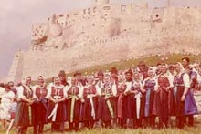
Nositeľkou tradícií je folklórna skupina JALINKA, ktorej založenie sa datuje v roku 1973 a meno dostala podľa názvu určitej lokality olšavského poľa.
http://www.olsavica.ocu.sk/pix/jalinkav.jpgOd jej založenia už uplynulo viac ako 30 rokov a tu už možno hovoriť o bohatej činnosti olšavských folklóristov. Začiatky neboli ľahké. Chýbali skúsenosti, kroje, financie a hlavne ľudia zapálení pre túto náročnú, ale krásnu činnosť.

Obrázok č. 27: FS Jalinka
Zdroj: www.olsavica.ocu.sk
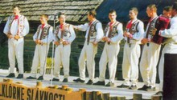Iniciátormi založenia boli ženy a tak v prvom roku svoju činnosť začínala ženská spevácka skupina s počtom 10 členiek. V druhom roku pribudli ďalšie a ďalšie a po dvoch rokoch skupinu obohatila mužská prítomnosť, čo bolo veľkým prínosom pre skupinu a jej činnosť. Za celé obdobie sa v kolektíve vystriedali tri generácie. Je úctyhodné, že dnes v skupine spievajú a tancujú potomkovia predošlých členov a sú hrdí na svojich otcov, mamky, ba aj dedkov a babičky.
http://www.olsavica.ocu.sk/pix/folk1v.jpgRok 1991 zaznamenal veľký pohyb v skupine tým, že mnohí členovia odišli zo zdravotných, iní z pracovných či osobných dôvodov. Ostali len tí najmladší, ku ktorým sa pripojila mladšia generácia a tak stále omladzovaná FS účinkuje dodnes.
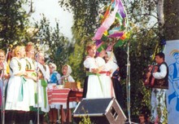Je to mládežnícka skupina, ktorá prevzala štafetu i pomenovanie a úspešne pokračuje v šľapajach svojich predchodcov.

Obrázok č. 28: FS Jalinka
Zdroj: www.olsavica.ocu.sk

Repertoár pre svoju činnosť skupina čerpá z miestneho regiónu, ktorý je na zdroje folklóru bohatý. Oprašuje zvykoslovia, tance, spevy s ktorými vystupuje na folklórnych festivaloch, súťažiach a prehliadkach. Naši folkloristi súčasní, ale aj bývalí rozospievali a roztancovali mnohokrát javiská na Sivej Brade, Dargove, vo Svidníku, Kamienke, v Košiciach, Smižanoch, Margecanoch, na Zamagurí a na mnohých folklórnych podujatiach v blízkych či vzdialených dedinách.
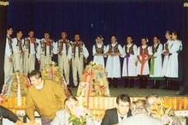http://www.olsavica.ocu.sk/pix/folk2v.jpgFS získala mnoho ocenení na okresnej, krajskej ba aj na celoštátnej úrovni (r. 2000). Ženská spevácka skupina v r. 2001 získala titul LAUREÁT na hudobno-speváckom festivale v Kamienke. Aj mužská spevácka skupina v r. 2003 na tomto festivale získala 1. miesto. Niektorí členovia sa zúčastňujú aj speváckej súťaže MAKOVICKÁ STRUNA a to v duo-speve a trio-speve. Sú úspešní, čoho dôkazom je postup na Makovickú strunu do Bardejova, ktorá je vyvrcholením tejto súťaže. FS Jalinka pri 25-tom výročí založenia vydala nosič s prekrásnymi olšavskými piesňami rôznej tématiky.
Obrázok č. 29: FS Jalinka
Zdroj: www.olsavica.ocu.sk

V súčasnosti FS eviduje 30 členov. Zameriava sa na zvykoslovia svojej obce a vo svojom repertoári má nacvičené programy Fašiangy, Asentirka, Na Gala (bačovská tématika), svadobné zvyky: Vitie venca, Nosenie venca, Družbovský tanec, Na kermešskej
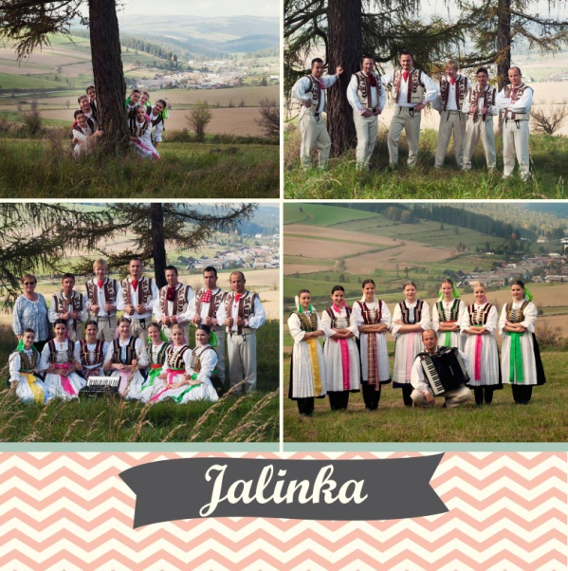
V roku 2015 FS Jalinka oslávila 40. výročie svojho založenia.

Obrázok č. 30: FS Jalinka v súčasnosti
Zdroj: Janika Photo

OZ Žŷvot Rusyna

OZ Žŷvot Rusyna je občianske združenie založené v roku 2013 na podporu a rozvoj rusínskej kultúry a regiónu Levočských vrchov. Cieľom tohto združenia je nielen pomáhať pri organizovaní kultúrnych akcií. Hlavnou myšlienkou pri zakladaní združenia bolo spolupracovať na rôznych projektoch a programoch na skvalitnenie života Rusínov v Levočských vrchoch, Rusínov na Slovensku a keď sa združeniu bude dariť, tak aj o podporu a snahu skvalitnenia života všetkých ľudí bez ohľadu na národnosť alebo štátnu príslušnosť. Toto občianske združenie podporuje aj rôzne formy cestovného ruchu, organizuje stretnutia, na ktorých sa udržiavajú tradície obce Oľšavica, oživuje ľudové remeslá typické pre túto oblasť, organizuje kurzy rusínskeho jazyka, tvorivé dielne hlavne pre mládež, atd.

Obrázok č. 31: OZ Žŷvot Rusyna
Zdroj: Žŷvot Rusyna, Rusyňskyj tabor, 2014
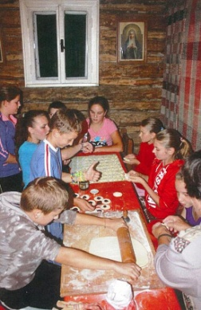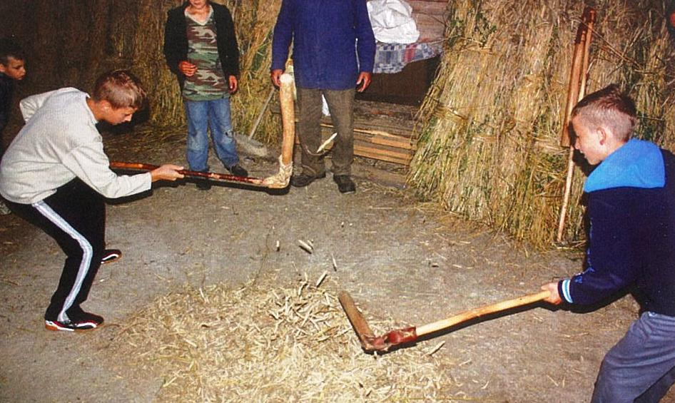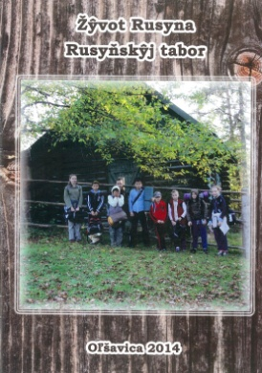

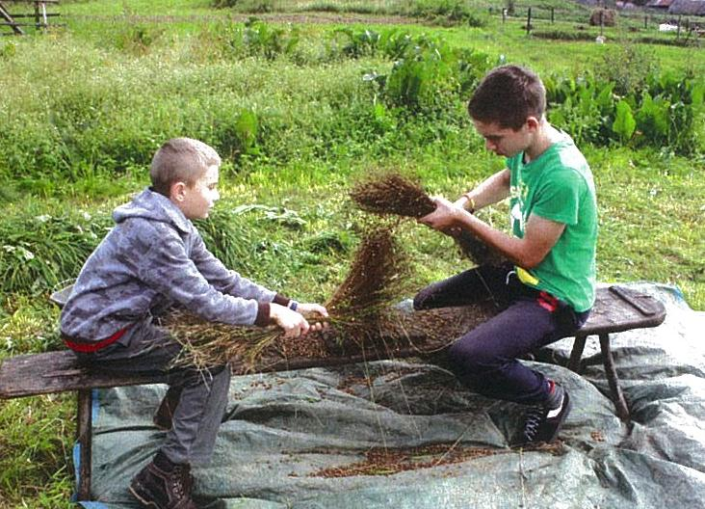

Tradície

Obec Oľšavica má veľa kultúrnych tradícii a zvyklosti. Niektoré pretrvávajú dodnes a sú realizované počas roka. Sú to fašiangy, stavanie májov na Turíce - Rusadle a taktiež niektoré svadobné zvyky. Iné zvykoslovia sú podávané na javiskách folklórnych festivalov, súťažiach a prehliadkach.

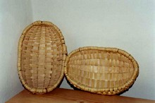OPÁLKY
http://www.olsavica.ocu.sk/pix/opalkyv.jpgOpálky využívali v minulosti ľudia na Spiši pri prácach na poli, na hospodárstve a okolo domu prakticky stále. Sú to akési koše upletené z koreňov smreka alebo aj z mladých výhonkov buka. Oproti klasickým košom nemajú diery vznikajúce prepletaním prútia, čo je nespornou výhodou pri práci so sypkým materiálom. Ďalšou príčinou, prečo sa klasické košíkarstvo v našej oblasti neujalo, bol nedostatok vhodného prútia. A tak sa opálky s obľubou využívali (a doposiaľ ešte využívajú) od zberu úrody, cez kŕmenie dobytka, až po nosenie dreva. "Opalkárčenie" ale nikdy nepatrilo medzi remeslá, ktorými sa ľudia živili. Bolo len akýmsi doplnkom v čase keď, ako sa povie, "nebolo do čoho pichnúť" alebo si ním majstri proste prilepšovali. Už, už sa zdalo, že toto krásne remeslo zanikne, no vďaka zanieteniu niektorých mladých ľudí ožilo a žije naďalej, aj keď opálky sú už prevažne iba okrasou slovensky ladených izieb. V pletení opálok dominovala práve Olšavica.

Obrázok č. 32: ručne robené košíky
Zdroj: www.olsavica.ocu.sk

Obrázok č. 33: tkanie
Zdroj: www.olsavica.ocu.sk
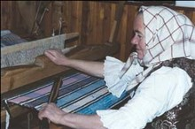
TKÁČSTVO http://www.olsavica.ocu.sk/pix/tkanie1v.jpgTkáčstvo už stáročia dominuje medzi remeslami. Dôvod je prozaický - ľudia potrebujú šatstvo častejšie ako hocičo iné. 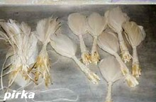V minulosti to boli bežné, každodenné doplnky, teraz sú súčasťou tradície nielen obce Oľšavica. Vo výnimočných prípadoch sa používajú aj dnes pri svadbách, krstinách a niektorých cirkevných obradoch.

Obrázok č. 34: pierka
Zdroj: www.olsavica.ocu.sk

Obrázok č. 35: obrusy
Zdroj www.olsavica.ocu.sk
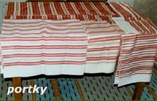
Ako prestieradlo na stôl sa používal "portok", ktorý mohol slúžiť aj na nosenie vecí na chrbte. Používal sa ako "zajda" pri prenášaní tovaru do mesta, kde sa ho ľudia snažili na jarmoku predať. Na svadbe sa ako svadobný znak používal "ručnik". Znamenal príslušnosť k blízkej rodine. Mali ho rodičia, starostovia a družbovia. Svätiť paschu na Veľkú noc chodili ľudia s košmi s tkanými prikrývkami. Pri každodennom použití sa nimi tiež prikrývali košíky s koláčmi alebo potravinami. Zo spomienok starých ľudí vieme, že s takýmito košíkmi sa na krstiny dieťaťa muselo prejsť cez celú dedinu, ba aj inú dedinu. "Pirka" sa síce netkajú, používajú sa na mastenie koláčov. Vyrábajú sa z husacích pier, ktoré sú previazané cvernou, alebo "dratiu".

ŠINDLE
História uvádza, že výroba šindľov pochádza od Rimanov a samotný názov šindeľ vznikol zo starolatinského "scandula", novolatinského "silandria", nemeckého "Schindel". Na našom území názov šindeľ bol prevzatý od nemeckých kolonistov. Dostatok dreva v minulosti predurčil, že obydlia a hospodárske stavby boli postavené výlučne z dreva s tzv. "šindľovým dachom" (šindľovou strechou). Táto krytina sa po domácky vyrábala pre vlastnú potrebu alebo na predaj v obciach hornej Torysy v Toryskách, Nižných Repašoch, Tichom Potoku. V Olšavici sa vyrábala len pre vlastnú potrebu na opravy striech a pod. Po druhej svetovej vojne nastúpili nové krytiny a šindle ako krytina začali strácať svoju využiteľnosť. V súčasnosti opäť prežívajú svoju renesanciu. A aj vďaka tomu stúpa záujem mladých ľudí naučiť sa tomuto remeslu. Musia to zvládnuť čo najskôr, pretože už je len veľmi málo žijúcich remeselníkov, ktorí ešte ovládajú výrobu šindľov. Výroba sa zakladá na štiepateľnosti dreva, druhou výhodou ručne štiepaného šindľa oproti rezanému je fakt, že si zachováva celosť vlákna od začiatku do konca a v rovnakých poveternostných podmienkach vydrží dvakrát dlhšie. Dĺžka šindľa závisí od vzdialenosti, v akej rastú na kmeni vetvy. Šindle sa môžu vyrábať len z čistého dreva bez hrče. V nížinách a v úrodných krajoch je táto vzdialenosť väčšia a teda aj šindeľ je dlhší, na horách, a to aj v našom prípade na Hornej Toryse, je kratšia, ale drevo je hustejšie a odolnejšie. Priemerná dĺžka pre tento kraj je asi 50 cm, šírka 11 cm a hrúbka 2,5 cm. Ako hlavný materiál sa využíva biely smrek, menej jedľa.

4 MATERIÁLNE ZDROJE OBCE

4.1 Domový fond obce

Tabuľka č. 16: Počet domov a bytov v obci Oľšavica
Obývané byty v rodinných domoch
Spolu | podľa celkovej podlahovej plochy bytu v m² |  |  |  |  | podľa zásobovania vodou |  |  |  | podľa vybavenosti domácnosti |  |  | podľa pripojenia
 | z toho |  |  |  |  | z toho |  |  |  | z toho |  |  | z toho
 | <40 | 40-80 | 81-120 | 120+ |  | v byte zo spoločného zdroja | v byte z vlastného zdroja | mimo bytu | bez vodovodu | mobilný telefón | osobný PC, notebook | osobné auto | pevná telefónna linka | na internet
84 | 0 | 20 | 41 | 17 |  | 77 | 5 | 0 | 0 | 61 | 38 | 50 | 53 | 33
Obývané byty v bytových domoch
Spolu | podľa celkovej podlahovej plochy bytu v m² |  |  |  |  | podľa zásobovania vodou |  |  |  | podľa vybavenosti domácnosti |  |  | podľa pripojenia
 | z toho |  |  |  |  | z toho |  |  |  | z toho |  |  | z toho
 | <40 | 40-80 | 81-120 |  | 120+ | v byte zo spoločného zdroja | v byte z vlastného zdroja | mimo bytu | bez vodovodu | mobilný telefón | osobný PC, notebook | osobné auto | pevná telefónna linka | na internet
0 | 0 | 0 | 0 |  | 0 | 0 | 0 | 0 | 0 | 0 | 0 | 0 | 0 | 0

Zdroj: „Štatistický úrad SR databáza DATAcube“, Sčítanie obyvateľov, domov a bytov 2011

Tabuľka č. 17: Domy podľa obývateľnosti v obci
DOMY OBÝVANÉ
Spolu | podľa typu |  |  |  |  |  | podľa formy vlastníctva |  |  |  |  |  |  |  |  |  |  |  |  | podľa obdobia výstavby
 | z toho |  |  |  |  |  | z toho |  |  |  |  |  |  |  |  |  |  |  |  | z toho
 | Rodinné domy |  | bytové domy |  | iné |  | fyzické osoby |  | štát |  | obce |  | iné právnické osoby |  | Kombinácia vlastníkov |  |  | iné |  | do roku 1945 | 1946- 1990 |  | 1991 - 2000 | 2001 -2011 |  | nezistené
87 | 84 |  | 0 |  | 1 |  | 84 |  | 0 |  | 0 |  | 0 |  | 2 |  |  | 1 |  | 25 | 60 |  | 1 | 0
DOMY NEOBÝVANÉ
Spolu |  | podľa formy vlastníctva |  |  |  |  |  |  |  |  |  | podľa obdobia výstavby |  |  |  |  |  |  |  |  |  | s nezistenou obývanosťou
 |  | z toho |  |  |  |  |  |  |  |  |  | z toho
 |  | zmena vlastníkov |  | určené na rekreáciu |  | Uvoľnené na prestavbu |  | Nespôsobilé na bývanie |  | z iných dôvodov |  | do roku 1945 |  | 1946- 1990 |  | 1991 - 2000 | 2001 –a neskôr |  | Nezistené
20 |  | 0 |  | 12 |  | 3 |  | 4 |  | 1 |  | 0 |  | 0 |  | 0 | 0 |  | 20 |  |  | 0
SPOLU |  | 107
Zdroj: ŠÚ SR Zdroj: „Štatistický úrad SR databáza DATAcube“, Sčítanie obyvateľov, domov a bytov 2011

Dnes sa v nachádza spolu 107 rodinných domov, z ktorých je trvalo obývaných 84 rodinných domov a ostatných 20 rodinných domov sú neobývané. Väčšiu časť neobývaných domov vlastnia samotní majitelia, bývajúci v Oľšavica alebo tí, ktorí bývajú v meste a tieto domy využívajú na rekreáciu a odpočinok, zvyšné domy sú opustené.
Blízko Oľšavice sa nachádza Podproč, známa chatová oblasť.

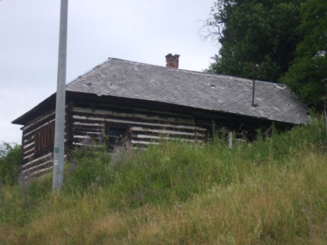Obrázok č. 36: Podproč, časť Oľšavice
Zdroj: Dávid Jaroš, obyvateľ Oľšavice

V Oľšavici dnes stojí 15 pôvodných dreveníc, z toho 11 obývaných. Zvyšok chodia obdivovať potenciálni záujemcovia, ktorí chcú drevenice odkúpiť zväčša na rekreačné účely.

Tabuľka č. 18: Obdobie výstavby bytov v obci
Obdobie výstavby  bytov | V rodinných domoch | V bytových domoch
Do roku 1945 | 25 | 0
1946-1990 | 60 | 0
1991-2000 | 1 | 1
2002 - 2006 | 0 | 0
2006 a neskôr | 0 | 0
Spolu | 86 | 1
Zdroj: „Štatistický úrad SR databáza DATAcube“, PHSR obce Oľšavica 2008

Najviac domov bolo postavených v rozmedzí rokoch 1946 – 1990, išlo o 60 rodinných domov. Od tohto obdobia počet novopostavených domov výrazne poklesol.
V súčasnosti výstavba nových rodinných domov v obci stagnuje, obyvatelia svoju bytovú otázku riešia rekonštrukciou starých domov.
V obci sa okrem 27-tich neobývaných rodinných domov nachádza aj nevyužitý objekt budovy školy na Podproči. Súčasným majiteľom budovy je obec. Budova je schátrala, napriek tomu o ňu prejavujú záujem rehole. Budova nevyhnutne potrebuje rekonštrukciu (hlavne strechy) celkovej stavby, tiež vnútorné priestory je potrebné upraviť s možnosťou vytvorenia penziónu, príp. školy v prírode.

Graf č. 14: Obdobie výstavby domov v obci
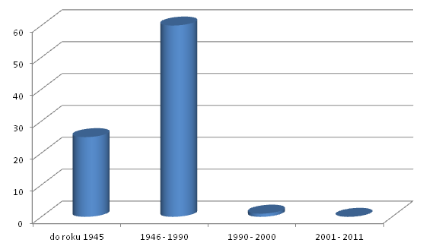
Zdroj: Tabuľka č. 18
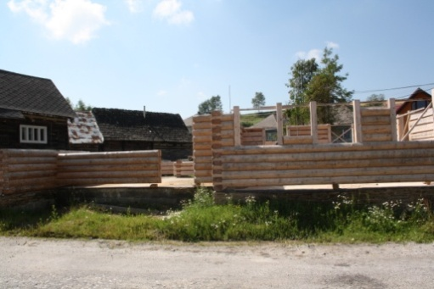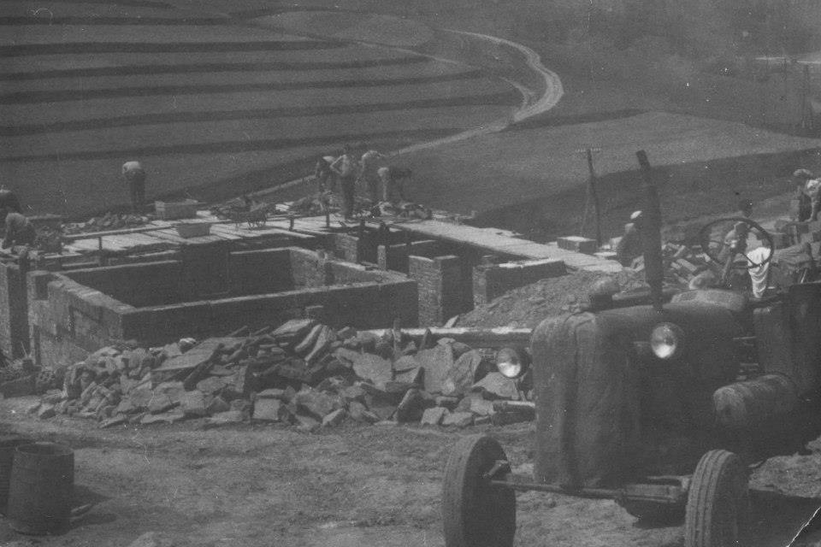
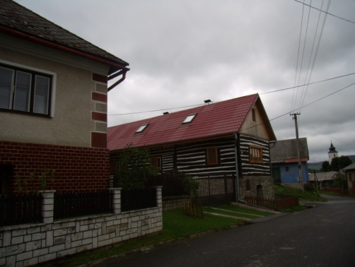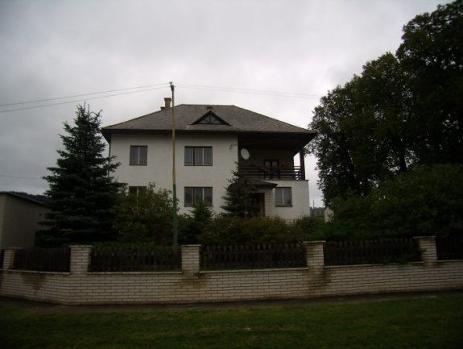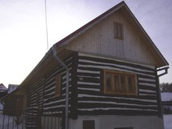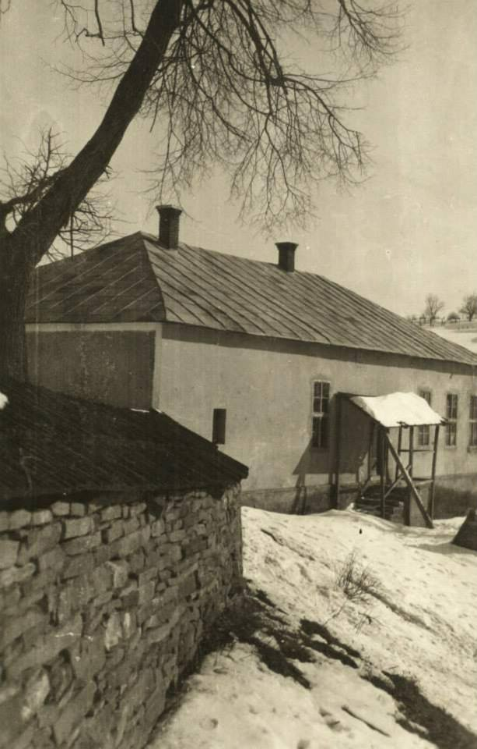

Obrázok č. 37: Rodinné domy v minulosti a dnes
Zdroj: Obec Oľšavica

4.2 Technická infraštruktúra obce

Tabuľka č. 19: Vybavenosť obce technickou infraštruktúrou

Infraštruktúra | Obec
Cestná sieť v km | 9,1
cesty 1. kat | -
cesty 2 kat. | 6
Ostatné | 3,1
Železničná sieť v km | Nie
Plyn v m | Nie
Kanalizácia v m | Nie
ČOV | Nie
Vodovod v m | 2827
Vodný zdroj | Áno
Zber TKO | Áno
Klasický | Áno
Separovaný | Áno
Domové ČOV | Nie
Spôsob vykurovania | Drevo, uhlie
Vedenie el. energie
Vzdušné | Áno
Káblové | nie
Železničná stanica | Nie
Vlakové spoje | Nie
Železničná zastávka | Nie
Autobus. stanica | Áno
Autobusové spojenie | Áno
Z toho expresné | Nie
Telefónny rozvod | Áno
Rozhlas | Áno
Káblová TV | Nie
Regionálne trasy TI | Nie
Medzinárodné trasy TI | nie
Cestná sieť, ktorá prechádza obcou má dĺžku 9,1 km, z toho cesty 2. kategórii je 6 km a ostané cesty 3,1 km. V obci sa nachádza autobusová zastávka.
V obci nie je vybudovaný plynovod. Na vodovod, ktorého dĺžka v obci je 2827 m, je napojených 98% bytov.
Kanalizácia nie je v obci vybudovaná. Z tohto dôvodu ani jeden byt obce nie je napojený na kanalizáciu kanalizačnou prípojkou. Obec nie je napojená na čističku odpadových vôd. Obec eviduje desať žúmp, 8% bytov je vybavených septikom. Obec má vlastný vodný zdroj.
Obec Oľšavica praktizuje klasický zber tuhého komunálneho odpadu, ako aj separovaný zber. Obyvatelia obce vykurujú drevom a uhlím. Vedenie elektrickej energie v obci je vzdušné. Obec je vybavená telefónnym rozvodom a rozhlasovým pokrytím.

Obrázok č. 38: obecná autobusová zastávka
Zdroj: Obec Oľšavica
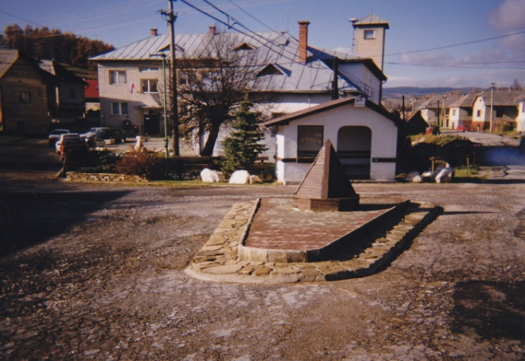
Zdroj: Obec Oľšavica

Tabuľka č. 20: Vybavenosť obývaných bytov technickou infraštruktúrou

Vybavenie bytov | Počet
S plynom | -
S vodovodom | 84
S kanalizačnou prípojkou | -
Septikom alebo domácou ČOV | 10
Splachovacím záchodom | 65
Kúpeľňou | 80
Zdroj: Obec Oľšavica

5 SOCIÁLNA INFRAŠTRUKTÚRA A SLUŽBY

5.1 Školské zariadenia

V obci je materská škola, ale nenachádza sa tu základná škola. Deti z obce navštevujú 1 - 4 ročník v Nižných Repašoch a následne do 5 – 9 ročníka dochádzajú do Levoče, prípadne celú základnú školu absolvujú v Levoči. Stredné školy navštevuje mládež obce v okolitých mestách.

Tabuľka č. 21: Počet detí navštevujúcich MŠ v Oľšavici
Šk. rok | 2007/2008 | 2008/2009 | 2009/2010 | 2010/2011 | 2011/2012 | 2012/2013 | 2013/2014 | 2014/2015
Počet detí | 11 | 11 | 11 | 9 | 9 | 9 | 10 | 9
Zdroj: Obec Oľšavica

Graf č. 15: Počet detí v MŠ, Oľšavica
Zdroj: Tabuľka č. 21

Z tabuľky č. 21 vyplýva, že v MŠ v Oľšavici čoraz menej detí navštevuje MŠ, a tým demografia obce Oľšavica klesá.

Tabuľka č. 22: Prehľad počtu žiakov z Oľšavice na základnej škole v obci Nižné Repaše
Šk. rok | 2007/2008 | 2008/2009 | 2009/2010 | 2010/2011 | 2011/2012 | 2012/2013 | 2013/2014 | 2014/2015
Počet žiakov | 20 | 18 | 18 | 24 | 24 | 22 | 21 | 21
Zdroj: ZŠ Nižné Repaše

Graf č. 16: Počet žiakov z Oľšavice navštevujúcich ZŠ v Nižných Repašoch
Zdroj: Tabuľka č. 22

Počet žiakov z Oľšavice na ZŠ v Nižných Repašoch je od roku 2007 rovnaký, najviac žiakov dochádzalo do Nižných Repáš v školskom roku 2010/2011 a 2011/2012 a to bolo až 24 žiakov. V poslednom školskom roku sledovaného obdobia 2014/2015 navštevuje školu 21 žiakov z Oľšavice.

5.2. Kultúrne zariadenia

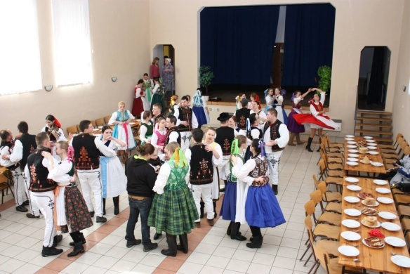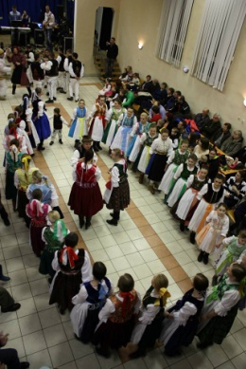Rodinné oslavy, kultúrne a spoločenské podujatia, smútočné kary, rôzne posedenia s dôchodcami a podobné podujatia sa organizujú v miestnom kultúrnom dome.

(39) (40)
Obrázky č. 39, 40: Fašengy v KD v Oľšavici
Zdroj: Obec Oľšavica

5.3 Športové zariadenia

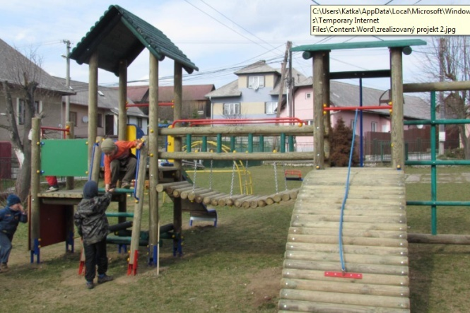V obci sa nachádza futbalové ihrisko a k športovým aktivitám významne obci prispel aj novozriadený tenisový kurt s oddychovou zónou a zriadeným detským ihriskom.
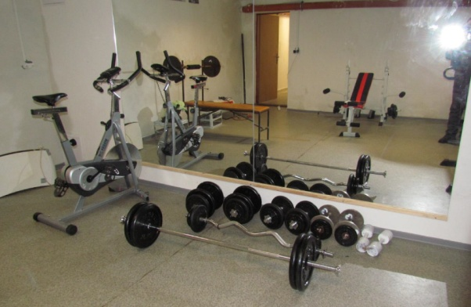

(41) (42)

Obrázok č. 41, 42: Nová posilňovňa a nové detské ihrisko
Zdroj: www.maslev.sk

5.4 Turistická infraštruktúra v obci

Kataster obce je včlenený do turistických máp aj z dôvodu ideálnych podmienok pre cyklo-turistiku a lyžiarke bežecké športy.

Cykloturistika
Výber a značenie cyklochodníkov v Levočských vrchoch bol robený tak, aby si cykloturisti mohli pomocou mapy vybrať rôzne varianty vhodných okruhov.
Okrem štátnej cesty I/18 v smere od Popradu cez Levoču na Prešov je možné na cykloturistiky využiť všetky ostatné komunikácie. Zväčša ide o cesty III. triedy.
Olšavica - Podproč, rázcestie 4,5 km - Paršivá - 9 km (modré značenie) Z cyklochodníka pekné výhľady na široké okolie. Doporučujeme využiť s prehliadkou pamätihodnosti zapísaných v Zozname svetového kultúrneho dedičstva UNESCO Spišský hrad a okolie. Vhodný pre horské, trekingové a aj cestné bicykle.
Zo stredu obce Olšavica spočiatku po štátnej ceste smerom na Brutovce. Pred obcou doprava ešte kúsok hore na nevýrazný hrebeň s výhľadom na okolie. Z neho už dole lesnou, pomerne dobrou cestou striedavo lesom a lúkami až prídeme na Paršivú. Tu sa cesta napája na štátnu cestu vedúcu do Lipian v sabinovskom okrese.
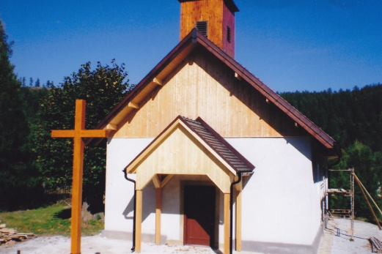Prešov-parkovisko ŽSR - Prešov-Za Kalváriou - Prešov-sídlisko II. (255m) - Prešov-Šidlovec - Veľký Šariš (269m) - Šarišské Michaľany - Sabinov (324m) - Pečovská Nová Ves - Lipany - Krivany - Torysa - Brezovica - Tichý Potok - ústie potoka Škapová - Pred Nižnými Repašami - Olšavica (800m) - Brutovce (868m) - odbočka na Lipany - Nižný Slavkov - Brezovička - Brezovica - Torysa - Krivany - Lipany - Pečovská Nová Ves - Sabinov (324m) - Ražňany - Veľký Šariš (269m) - Prešov-Šidlovec - Prešov-sídlisko II. (255m) - Prešov-Za Kalváriou - Prešov-parkovisko ŽSR
Dĺžka(čas):cca125km (7-8hod.)
Prevýšenie: 613m Obrázok č. 43: Kostolík v Podproči
Celkom nastúpaných 740m Zdroj: Ernest Rusnák
Stúpanie na trase 60%
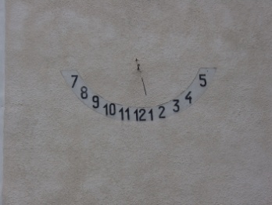

Obrázok č. 44: Slnečné hodiny
na kostole v Oľšavici
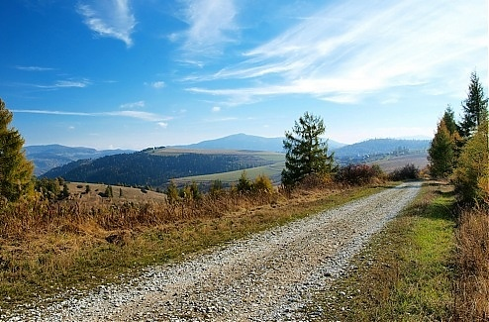Zdroj: CPK Levoča

Obrázok č. 45: Cesta do Oľšavice
Zdroj: www.hiking.sk

Pešia turistika
Levočská dolina, Rekreačné zariadenie - Kúty 1,10 hod. - Zimná hôrka 1,30 hod.- Uloža (obec) 2,00 hod.- Krúžok, zástavka SAD 2,30 hod.- Pavľany, sedlo 3,30 hod.- Olšavica (obec) 4,30 hod. (červené značenie), opačným smerom 4,30 hod - 17 km.

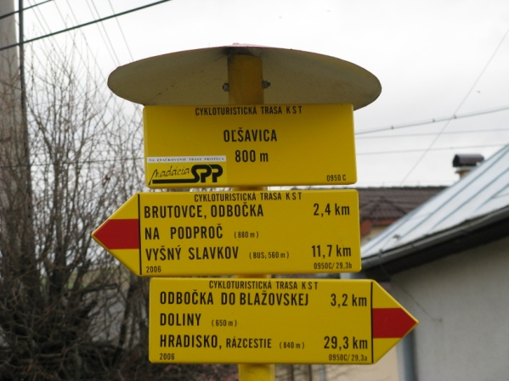Obrázok č. 46: Smerovníky v Oľšavici
Zdroj: Obec Oľšavica

Turistický chodník vedúci z Levočskej doliny východným smerom. V Uloži niekoľko dreveníc, na Krúžku upravené bežecké lyžiarske stopy. Trasa vhodná aj pre horské bicykle a bežky. Od turistickej orientácie pri RZ Levočská dolina výhodným smerom. Najprv lesom, na lúkách Profánska a Kúty (križovatka modrej značky ) pramene a možnosti oddychu. Z Kútov výhľad na Vysoké Tatry. Ešte krajší je po Zimnej hôrke. V Uloži niekoľko chalúp využívaných na rodinnú rekreáciu. Chodník mierne stúpa až na Krúžok ( križovatka žltej značky ) s porastami červeného smreka. Sú tu upravené a značené lyžiarske a bežecké okruhy. Porasty červeného smreka a borovice nás sprevádzajú aj neskôr. Pokračujeme na severovýchod okrajom lúk, míňame upravenú kaplnku až prídeme do sedla Pavľany. Z neho mierne hore opäť rozsiahlymi lúkami s výhľadmi na okolie do obce Olšavica. V obci gréckokatolický kostol z roku 1308 obohnaný múrom.
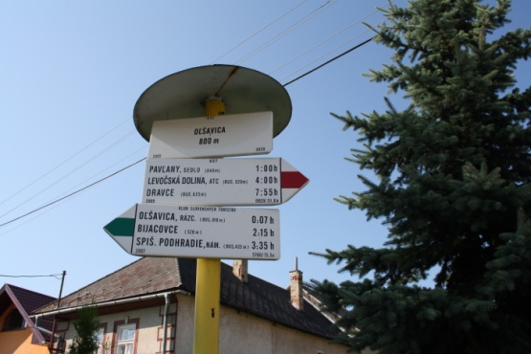Spišský hrad Bijacovce (obec) 0,55 hod. - Ordzovany 1,25 hod. - Podproč, rázcestie 2,20 hod. - Podproč, chalupy 2,35 hod. - Olšavica 3,35 (modré značenie), opačným smerom 3,15 hod - 16 km.
Chodník spájajúci Spišský hrad s Levočskými vrchmi. V obci Bijacovce románska rotunda, gotický kostol, klasicistický kaštieľ. V Podproči všetky chalupy využívané na rekreačné účelu.

Obrázok č. 47: Smerovníky v obci
Zdroj: CPK Levoča
Z mnohých miest pekné pekné výhľady na Hornádsku kotlinu a Volovské vrchy. Vhodný aj pre horské bicykle, okolie Podproča aj pre bežkárov. Z parkoviska pod Spišským hradom po asfaltovej ceste smerom k Bijacovciam. Pozor, križujeme štátnu cestu I. triedy. V obci prechádzame okolo kaštieľa. Ku kostola a rotunde krátka zachádzka. Po asfaltovej ceste ideme až do Ordzovian. V strede obce doprava a mierne hore až na hrebeň Babej hory. Tu vľavo lesnou cestou popod pekné porasty červeného smreka a borovíc až prídeme na odbočku do osady Podproč.
Z lúk v okolí široké výhľady ktorým dominuje Spišský hrad. Prechádzame pomedzi chalupy, mierne doprava, za nimi vľavo najprv chodníkom, potom mierne hore lesnou cestou až do rázovitej gréckokatolickej obce Olšavica. Tu sa v strede spája s červeno značkovaným chodníkom a oba chodníky končia.
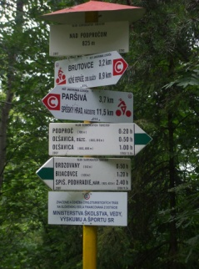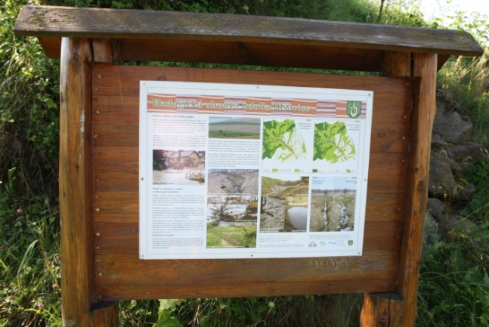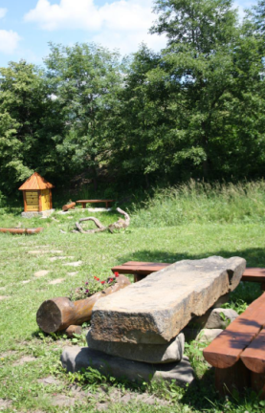

(48) (49) (50)
Obrázok č. 48, 49: Oddychová zóna, Oľšavica, č. 50: Nad Podpročom
Zdroj: www.maslev.sk, obec Oľšavica

5.5 Zdravotnícke zariadenia

Poskytovanie primárnej zdravotnej starostlivosti je zabezpečované sieťou neštátnych a verejných ambulancií. V obci Oľšavica sa nenachádza žiadne zdravotnícke zariadenie, obyvatelia obce za týmito službami dochádzajú do blízkeho mesta Spišské Podhradie alebo Levoča.

5. 6 Služby

V obci sa nachádzajú potraviny a pohostinstvo.

6 EKONOMICKÉ ZDROJE OBCE

Obec Oľšavica bola prevažne roľnícka. Obživu obyvateľom obce v minulosti poskytovalo dominujúce poľnohospodárstvo, ktoré bolo podporené založením JRD Mier Olšavica v roku 1959, neskôr PD Oľšavica – Brutovce, kde našli mnohí pracovné príležitosti. Mladšia generácia hľadala a hľadá možnosti sebarealizácie mimo obce. Tento nepriaznivý vývoj sa v poslednej dobe snažia viacerými aktivitami mladí i starí obyvatelia obce zastaviť. Absentujúcim prvkom je cestovný ruch a služby s týmto spojené, napriek tomu, že potenciál obce je naklonený tejto aktivite.

6.1 Zamestnanosť v obci

Najvyšší počet obyvateľov obce pracuje v poľnohospodárstve, poľovníctve a súvisiacich službách. Počet fyzických osôb - podnikateľov podľa právnej formy (Tabuľka č. 21) klesá. Počet fyzických osôb vo forme slobodného povolania sa začal evidovať až od 2011, ale aj to len 1 osoba. Čo sa týka podnikateľov - živnostníkov sa ich počet zvýšil o 1 osobu oproti predchádzajúcemu roku. Samostatne hospodáriaci roľníci podľa dát Štatistického úradu sa v Brutovciach nachádzajú dvaja.

Tabuľka č. 23: Fyzické osoby podľa právnej formy
Rok | Fyzické osoby
 | podnikatelia  SPOLU | živnostníci | slobodné povolania | samostatne hospodáriaci roľníci
2007 | 14 | 12 | - | 2
2008 | 17 | 15 | - | 2
2009 | 20 | 18 | - | 2
2010 | 17 | 14 | 1 | 2
2011 | 18 | 15 | 1 | 2
2012 | 17 | 14 | 1 | 2
2013 | 14 | 11 | 1 | 2
2014 | 15 | 12 | 1 | 2
Zdroj: „Štatistický úrad SR databáza DATAcube“

Štatistický úrad SR eviduje v obci Oľšavica ku 31. 12. 2014 až 8 právnických osôb, pričom z toho 2 právnické osoby sú ziskovej právnej formy a zvyšných 6 právnických osôb sú neziskovej právnej formy.

Tabuľka č. 24: Právnické osoby podľa právnej formy
Rok | PO - ziskové | PO - neziskové | Spolu
2007 | 2 | 3 | 5
2008 | 2 | 3 | 5
2009 | 2 | 3 | 5
2010 | 2 | 3 | 5
2011 | 2 | 3 | 5
2012 | 2 | 4 | 6
2013 | 2 | 6 | 8
2014 | 2 | 6 | 8
Zdroj: „Štatistický úrad SR databáza DATAcube“

6.2 Podnikateľský sektor obce

V obci vykonávajú podnikateľskú činnosť 5 podnikatelia, ktorí sú fyzickými osobami – samostatne zárobkovo-činné (SZČO) a jedno poľnohospodárske družstvo Oľšavica - Brutovce. Podnikajú v oblastiach ako sú stavebno – stolárska výroba, maloobchod, veľkoobchod, pohostinské služby.
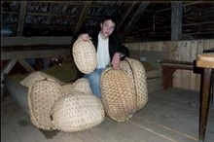 Dlhodobú tradíciu v obci majú ľudové remeslá a to košikárstvo, výroba tkaných kobercov, kováčstvo a mlynárska výroba. Tieto činnosti majú živú podobu aj v súčasnosti. Gerčakov mlyn je ďalšou funkčnou a technickou pamiatkou nedávnej tradície mlynárstva na Hornej Toryse.

Obrázok č. 51: remeselník z Oľšavice
Zdroj: www.olsavica.ocu.sk

Tabuľka č. 25: Odvetvia hospodárstva, v ktorých pracujú obyvatelia obce
Odvetvie hospodárstva | Spolu | v %
Poľnohospodárstvo, poľovníctvo a súvisiace služby | 29 | 31
Lesníctvo, ťažba dreva a pridružené služby | 4 | 5
Ťažba nerastných surovín | - | -
Priemyselná výroba | 18 | 20
Výroba a rozvod elektriny, plynu a vody | - | -
Stavebníctvo | 3 | 3
Veľkoobchod a maloobchod | 4 | 4
Hotely a reštaurácie | 3 | 3
Doprava, skladovanie a spoje | 3 | 3
Peňažníctvo a poisťovníctvo | 2 | 2
Nehnuteľnosti, prenajímanie a obchodné služby | - | -
Verejná správa a obrana, povinné sociálne zabezpečenie | 4 | 4
Školstvo | 9 | 10
Zdravotníctvo a sociálna starostlivosť | 8 | 9
Ostatné verejné, sociálne a osobné služby | 2 | 2
EA bez udania odvetví | 3 | 4
Spolu | 92 | 100
Zdroj: Obec Oľšavica

6.3 Nezamestnanosť v obci

K 31. 12. 2014 sa v obci nachádza 23 uchádzačov o zamestnanie, z čoho ide o 14 mužov a 9 žien. Ide o najvyššiu nezamestnanosť obce Oľšavica za sledované obdobie. V roku 2006 uchádzačov o zamestnanie bolo 21, ale v roku 2007 sa ich počet znížil na 16. Od roku 2007 počet nezamestnaných pomaly stúpal až na 22 v roku 2010, ale opäť v roku 2011 už nezamestnaných bolo len 13.

Tabuľka č. 26: Počet uchádzačov o zamestnanie
 | 2007 | 2008 | 2009 | 2010 | 2011 | 2012 | 2013 | 2014
Muži | 10 | 7 | 6 | 10 | 6 | 11 | 14 | 14
Ženy | 6 | 5 | 8 | 12 | 7 | 9 | 6 | 9
Spolu | 16 | 12 | 14 | 22 | 13 | 20 | 20 | 23
Zdroj: „Štatistický úrad SR databáza DATAcube“

Tabuľka č. 27: Počet evidovaných uchádzačov o zamestnanie podľa pohlavia
Rok | Počet obyvateľov | Počet evidovaných
 |  | muži | v % | ženy | v % | Spolu | v %
2007 | 298 | 10 | 3,4% | 6 | 2% | 16 | 5,4%
2008 | 293 | 7 | 2,4% | 5 | 1,7% | 12 | 4,1%
2009 | 289 | 6 | 2,1% | 8 | 2,8% | 14 | 4,9%
2010 | 289 | 10 | 3,5% | 12 | 4,2% | 22 | 7,6%
2011 | 291 | 6 | 2,1% | 7 | 2,4% | 13 | 4,5%
2012 | 286 | 11 | 3,9% | 9 | 3,1% | 20 | 7%
2013 | 288 | 14 | 4,9% | 6 | 2,1% | 20 | 7%
2014 | 275 | 14 | 5,1% | 9 | 3,3% | 23 | 8,4%
Zdroj: Výpočty z tabuľky č. 26

V porovnaní medzi rokmi 2006, kedy bolo obyvateľov 300 a rokom 2014 s počtom obyvateľov 275, je percentuálny rozdiel medzi týmito rokmi 2006 a 2014 o 1,4 % v roku 2014 viac.

Graf č. 17: Počet evidovaných uchádzačov o zamestnanie v percentách

Zdroj: Tabuľka č. 27

Ako môžeme z grafu č. 16 vyčítať najvyššia nezamestnanosť bola v roku 2014 a to až 8,40%. Postupne od roku 2011 sa nezamestnanosť zvyšovala až na rok 2014.

Graf č. 18: Nezamestnanosť podľa pohlavia za rok 2014
Zdroj: Tabuľka č. 27

Nezamestnanosť v obci stúpa aj podľa dosiahnutého vzdelania. V tabuľke č. 28 je znázornené, že najvyšší počet nezamestnaných obce Oľšavica je tých, ktorí dosiahli stredoškolské vzdelanie.

Tabuľka č. 28: Nezamestnanosť v obci podľa stupňa vzdelania k 2014
Obec | Stupeň vzdelania |  |  |  |  |  |  |  |  | Spolu
 | VŠ | S | O
Počet | 3 | 7 | 6 |  |  |  |  |  |  | 16
V % | 19 | 44 | 37 |  |  |  |  |  |  | 100
Zdroj: Obec Oľšavica

Poznámka: Členenie stupňov vzdelania podľa NÚP – 00-bez vzdelania, 01- základné, 02-vyučení, 03-stredoškolské bez maturity, 04-úplné stredné s maturitou, 05-gymnázium, 06-úplné stredné odborné alebo SOŠ s maturitou, 07-vyššie vzdelanie (bakalár), 08-vysokoškolské, 09-vedecká výchova

Graf č. 18: Nezamestnanosť v obci podľa veku k roku 2014
Zdroj: Tabuľka č. 28

Na nezamestnanosť vplýva aj vek človeka, v akom sa nachádza. V Oľšavici je najvyšší počet nezamestnaných vo veku nad 41 rokov, resp. od roku 41 do roku 50 je nezamestnaných 7 obyvateľove obce a vo veku nad 50 rokov je nezamestnaných 7 obyvateľov.

Tabuľka č. 29: Nezamestnanosť v obci podľa veku k 2014
Obec | Vek
 | Do 20 rokov | Od 21 do 30 | Od 31 do 40 | Od 41 do 50 | Nad 50 | Spolu
Počet | - | 2 | - | 7 | 7 | 16
V % | - | 12 | - | 44 | 44 | 100
Zdroj: Obec Oľšavica

Graf č. 19: Nezamestnanosť podľa veku k roku 2014
Zdroj: Tabuľka č. 29

Tabuľka č. 30: Ekonomická aktivita obyvateľov v obci Oľšavica
trvalo bývajúce obyvateľstvo  spolu | Ekonomická aktivita
 | pracujúci (okrem dôchodcov) | pracujúci dôchodcovia | osoby na materskej dovolenke | osoby na rodičovskej dovolenke | nezamestnaní | študenti SŠ | študenti VŠ | osoby v domácnosti | dôchodcovia | príjemcovia kapitálových príjmov | deti do 16 rokov  (nar. po 20. 05. 1995) | iná | nezistená | z toho ekonomicky aktívni
291 | 107 | 1 | 2 | 3 | 17 | 10 | 11 | 0 | 95 | 0 | 40 | 1 | 4 | 127
Zdroj: „Štatistický úrad SR databáza DATAcube“, Sčítanie obyvateľov, domov a bytov 2011

STRATEGICKÁ ČASŤ

IV. SWOT ANALÝZA

S (silné stránky)
Prírodný potenciál
- čisté ovzdušie
- výnimočné prírodné podmienky
- ochranné pásmo vodných zdrojov
- separovaný zber

Spoločenský potenciál
- dlhoročná história obce, tradície
- rozvoj a uchovávanie kultúrnych tradícii a folklóru
- občianske združenie – Život Rusína
- kultúrno-historický potenciál obce
- záujem ľudí o kultúrne aktivity v obci
- existencia kultúrneho domu
- ubytovacie a stravovacie zariadenia
- poľovné združenie
- prezentácia obce ( známy fotograf )
Technický potenciál
- existencia verejného rozhlasu
- vybudovaná sieť na rozvod elektrickej energie
- verejné osvetlenie
- verejná doprava
- vysporiadané pozemky pre IBV
- udržiavané chodníky a cesty
Ekonomický potenciál
- dobrá surovinová základňa pre drevospracujúci priemysel
- dobrý potenciál využitia poľnohospodárskej pôdy
- vhodné podmienky na podnikanie v poľnohospodárstve
- tradícia poľnohospodárskej výroby
W (slabé stránky)
Prírodný potenciál
- nízka miera uvedomelosti obyvateľstva o potrebe chrániť si svoje prírodné zdroje a územie
- absencia ČOV
- existencia čiernych skládok
- zanášanie potoka
- nedostatočná separácia a spracovanie odpadov
- nedôsledný a nesprávny prístup pi odlesňovaní
Spoločenský potenciál
- nedostatočná koordinácia, propagácia a marketing v oblasti v oblasti CR
- nízky podiel ekonomicky aktívneho obyvateľstva na celoživotnom vzdelávaní
- slabé možnosti pre turistov
Technický potenciál
- nedostatočné vybavenie obce kanalizáciou
- zastarané časti vodovodu
- nedostačujúce dopravné spojenia v obci
- nevybudovaná infraštruktúra
- problémové telekomunikačné siete
Ekonomický potenciál
- starnutie obyvateľstva
- stagnujúci počet obyvateľov
- nedostatok kvalifikovanej pracovnej sily
O (príležitosti)
Prírodný potenciál
- zlepšenie systému separácie
- realizácia programov revitalizácia riečnych a potočných systémov vrátane opatrení na ochranu proti povodniam
- osveta obyvateľov obce
- využívanie poľ. a lesnej pôdy TU spôsobom
- oddychová zóna v obci
- fungujúce dotačné a grantové systémy podporujúce aktivity
Spoločenský potenciál
- podpora športových podujatí
- podpora záujmových akcií v obci
- možnosť spolupráce s okolitými obcami v regióne
Technický potenciál
- výstavba splaškovej kanalizačnej siete
- možnosti získania finančných prostriedkov z fondov EÚ
- rozvoj ďalších telekomunikačných sietí
- rekonštrukcia vodovodu
- rekonštrukcia rozhlasu
- rekonštrukcia miestnych komunikácii
- rekonštrukcia verejného osvetlenia
- zvýšenie počtu dopravných spojov
Ekonomický potenciál
- rozvoj vidieka a CR
- podpora podnikateľských aktivít
- možnosti čerpania financií zo štrukturálnych fondov EÚ
- dostatok kvalifikovanej pracovnej sily

T (ohrozenia)
Prírodný potenciál
- zhoršujúci sa stav ŽP v dôsledku nadmernej hospodárskej činnosti v ostatných častiach kraja
- dopady na zdravotný stav obyvateľov
- neriešenie problému existencie čiernych skládok
- nízka disciplína pri nakladaní s odpadmi
- ohrozená kvalita pitných a povrchových vôd
Spoločenský potenciál
- odchod mladých a vzdelaných ľudí z obce v dôsledku chýbajúcich perspektív
- posun priorít mládeže ku konzumnej kultúre
- slabá podpora kultúry zo strany štátu
- znižovanie atraktívnosti života v obci pre jej obyvateľov
Technický potenciál
- zhoršujúci sa stav obecných stavieb a komunikácii
- zníženie atraktívnosti pre investorov
- narastanie environmentálneho zaťaženia
- zníženie dopravnej dostupnosti a s tým spojené zníženie atraktívnosti obce
- nízka digitálna gramotnosť a zručnosť používateľov IKT a nedostačujúci dopyt elektronických sietí
- vypúšťanie odpadových vôd no kanála a na priľahlé pozemky
- nedobudovanie kultúrneho domu
Ekonomický potenciál
- zhoršujúca sa ekonomická situácia v regióne
- poškodenie prírodného lesného bohatstva nevhodným hospodárením
- veľká administratívna náročnosť pre získanie financií zo štátnych dotácii a fondov EÚ

V. ANALÝZA PROBLÉMOV

V tejto časti sú analyzované kľúčové problémové oblasti, ktoré sú hlavnými bodmi ďalšieho zameriavania procesu strategického plánovania v obci Oľšavica. Na základe SWOT analýzy a zo spolupráce s miestnymi obyvateľmi vyplnením dotazníkov boli v obci Oľšavica identifikované 3 problémové oblasti:

Problémy v oblasti životného prostredia a vidieckej krajiny
Problémy v oblasti nedostatočnej úrovne infraštruktúry
Problémy v oblasti stagnácie podnikateľskej činnosti a cestovného ruchu

ROZVOJOVÁ STRATÉGIA
Na základe analýzy problémov si obec Oľšavica stanovila nasledovné strategické zameranie a cieľ.

VI. STROM PROBLÉMOV

VII. STROM CIEĽOV

VIII. STRATEGICKÝ CIEĽ A OPATRENIA

Cieľ rozvoja :
Cieľom rozvoja obce Oľšavica je stúpajúca životná úroveň svojich obyvateľov, atraktívne prostredie pre rozvoj cestovného ruchu a rozvoj ľudských zdrojov prostredníctvom rozvíjajúcej sa technickej infraštruktúry , podpory zamestnanosti a životného prostredia.
ŠPECIFICKÉ CIELE (Priority)
Špecifický cieľ č.1 | Podpora kompletnej pripravenosti na obnovu infraštruktúry v obci
Špecifický cieľ č.2 | Zlepšenie aktivizácie občanov aj zamestnanosti v obci
Špecifický cieľ č.3 | Zlepšenie a udržanie vidieckej krajiny a životného prostredia

Špecifický cieľ č. 1: Podpora kompletnej pripravenosti na obnovu infraštruktúry v obci
Zdôvodnenie: Infraštruktúra je vnímaná ako jedna z rizík ďalšieho rozvoja obce Oľšavica. Bez zabezpečenia kvalitnej základnej infraštruktúry bude hroziť zánik potencionálneho rozvoja obce v neposlednom rade v oblasti služieb aj cestovného ruchu. Rozvoj infraštruktúry bude smerovať hlavne k modernizácii cestnej dopravy ako aj na rekonštrukcii súčasnej infraštruktúry.
Opatrenia:
- Modernizácia pešej a cestnej dopravy
- Výstavba a dobudovanie technickej infraštruktúry
Opatrenie č. 1.1. Modernizácia pešej a cestnej dopravy
Aktivity zamerané na rekonštrukciu cestnej dopravy a zvýšenia počtu dopravných spojov za účelom zatraktívnenia obce.
Aktivity (investície):
    - Rekonštrukcia a oprava miestnych komunikácii i chodníkov, vrátane prístupových ciest
    - Vybudovanie nových chodníkov (popri ceste apod.) kvôli bezpečnosti a prípadnému využitiu ako cyklo či inline trás
    - Rekonštrukcia, výstavba autobusových zastávok a obnova verejnej zelene
    - Zvýšenie počtu dopravných spojov v obci
    - Vytvorenie značenia a informačných tabúľ o atraktivitách obce umiestených v obci, mimo nej, vrátane časti Podproč
Opatrenie č. 1.2. Výstavba a dobudovanie technickej infraštruktúry
Aktivity zamerané na skvalitnenie miestnej infraštruktúry v obci Oľšavica.
Aktivity (investície):
- Výstavba vykrývačov a lepšie pokrytie obce Oľšavica internetovou sieťou
- Vybudovanie a rekonštrukcia kanalizácie v obci
- Budovanie vodovodu a rekonštrukcia zastaraných častí vodovodu
- Modernizácia a rekonštrukcia verejného rozhlasu
- Dobudovanie centra obce ako strediska služieb pre občanov a návštevníkov
- Vyriešenie majetkového vysporiadania potrebného pre realizáciu obnovy a budovania infraštruktúry
- Zabezpečenie bezbariérovosti v obci
- Rekonštrukcia existujúcich cyklotrás a ich značenie v obci Oľšavica a časti Podproč

Špecifický cieľ č. 2: Zlepšenie aktivizácie občanov aj zamestnanosti v obci
Zdôvodnenie: Zamestnanosť je na jednej strane východiskom zlepšovania životnej úrovne obyvateľov s následným dopadom na rozvoj obce. Dôležitý je rozvoj oblastí aj s využívaním programov sociálnej zamestnanosti a aby sa podporovala tvorba pracovných miest v obci.
Opatrenia:
- Zabezpečenie kvalifikačných schopností na trhu práce
- Podpora súkromného sektora
- Podpora rozvoja cestovného ruchu
- Podpora rozvoja občianskej iniciatívy a mobilizácie

Opatrenie č. 2.1. Zabezpečenie kvalifikačných schopností na trhu práce
Aktivity zamerané na vzdelávanie a následne uplatnenie sa sna trhu práce
Aktivity (investície):
- Podporovanie rekvalifikačných kurzov pre obyvateľov obce
- Podporovanie výcvikových a vzdelávacích programov poskytujúcich rôzne kvalifikácie
- Oživovanie tradičných a tvorba nových pracovných zručností a návykov v spolupráci s miestnym združením Život Rusína
- Realizácia programov a projektov orientovaných na politiku trhu práce
- Spolupráca s miestnym družstvom a ÚPSVaR pri rekvalifikácii pracovných síl
- Osveta v oblasti slow food a šírenie informácií do regiónu

Opatrenie č. 2.2. Podpora súkromného sektora
Tvorba pracovných miest priamo v obci Oľšavica.
Aktivity (investície):
    - Vytvorenie dielne na výrobu tradičných produktov, vecí z prírodných materiálov
    - Vytvorenie ponuky a hľadanie odbytu v regióne ohľadne tradičných produktov
    - Ponuka služieb ukážok a zážitkovej formy turizmu v rámci regiónu MAS a produktu SAFARI
    - Výučba tradičných remesiel a využitie lokálpatriotizmu pre výchovu i osvetu v regionálnom merítku (ŠKOLA remesiel a ďalších hodnôt)
    - Spolupráca s družstvom a podpora rozvoja netradičných foriem poľnohospodárskej a lesnej výroby, diverzifikácie
    - Obnova alternatívnej činnosti družstva v oblasti chovu oviec a spracovania, využitia vlny pre nové produkty
    - Rekonštrukcia budovy a nákup potrebnej techniky pre šitie paplónov a ďalších výrobkov
    - Podpora rastlinnej a živočíšnej výroby s dôrazom na finalizáciu produktov a zachovanie vidieka
    - Podpora expandujúcich firiem v oblasti odbytu
    - Zavedenie výroby pestovanie húb, bylín a ich ďalšieho spracovania (napr. aj v rámci sociálneho podniku alebo v spolupráci s PD)
    - Zabezpečiť spracovávanie bylín a zriadiť sušiareň
    - Vybudovanie a sprevádzkovanie sociálneho podniku zameraného na základné služby pre obyvateľov (kaderníctvo, autoservis, oprava obuvi, malých domácich farmárov, pracovník pre odbyt, ďalšie identifikované podľa kvalifikácie a potrieb)
    - Zriadenie centrálneho objektu pre možnosti remeselnej produkcie ( košikárske výrobky, výroba krojov, tkáčske produkty)

Opatrenie č. 2.3. Podpora rozvoja cestovného ruchu
Je dôležité aby sa obec Oľšavica stala kultúrnym centrom, poskytujúcim cieľavedomý rozvoj a plánovanie cestovného ruchu.
Aktivity (investície):
- Zriadenie informačného bodu ku atrakciám obce a okolia
- Skrášlenie poľovného revíru investíciami do rekonštrukcie a obnovy
- Vytvorenie produktu pre turistov (organizované opekačky, poľovačky, túry, apod.) v poľovnom revíre
- Rekonštrukcia obecného mlyna a jeho spojazdnenie pre vytvorenie múzea s ukážkami minulosti (pre školy, vyhľadaných záujemcov, atď.)
- V časti zrekonštruovaného mlyna vytvoriť izbu fotografií o obci od známeho miestneho fotografa
- Propagácia obce a jej iniciatív, podnikateľov, remeselníkov, farmárov prostredníctvom tlačovín a ďalších foriem
- Vytvorenie aktívneho web sídla
- Vybudovanie náučného chodníka na Podproč
- Vybudovanie 3 rybníkov s vytvorením oddychovej zóny v spolupráci s obcou Brutovce

Opatrenie č. 2.4. Podpora rozvoja občianskej iniciatívy a mobilizácie
Aktivity zamerané na rozvoj klubových činností.
Aktivity (investície):
- Rozvoj a podpora klubovej činnosti
- Iniciovanie mladých pre zriadenie fungujúceho klubu v obci s funkciou mobilizácie, doplnkovej činnosti ku novovytvorenej podnikateľskej činnosti obce, jej propagácii
- Podpora združení a klubov pri organizovaní podujatí kultúrneho, športového charakteru
- Modernizácia kuchyne rekonštrukciou a vybavením
- Rekonštrukcia MŠ a jej využitie pre viaceré účely (klub seniorov)

Špecifický cieľ č. 3: Zlepšenie a udržanie vidieckej krajiny a životného prostredia
Zdôvodnenie: Obec Oľšavica sa nachádza v hodnotnom prírodnom prostredí s úžasným vzhľadom krajiny. Pre zachovanie tohto potenciálu je potrebné venovať vyššiu pozornosť zlepšenia kvality životného prostredia. Na zabezpečenie tohto cieľa je nevyhnutná potrebná osveta obyvateľov obce ako aj jej návštevníkov. Vysoký potenciál má aj obec vo využívaní ďalších obnoviteľných zdrojoch energie. Prostredie obce potrebuje zlepšenie starostlivosti v oblasti úpravy verejných priestranstiev, vybudovaným oddychovej zóny a starostlivosti o zeleň.
Opatrenia:
- Zvýšenie environmentálneho povedomia občanov a kvality životného prostredia
- Obnova dediny a stavebnotechnického stavu obce
Opatrenie č. 3.1. Zvýšenie environmentálneho povedomia občanov a kvality životného prostredia
Aktivity zamerané na osvetu obyvateľov obce ako jej návštevníkov pre zachovanie prírodného a krajinného potenciálu budúcim generáciám.
Aktivity (investície):
- Aktivity zamerané na likvidáciu čiernych skládok (prevencia recyklácia a pod.)
- Budovanie ekologickej stability a ochrana prírodných zdrojov
- Rekonštrukcia a modernizácia existujúcej environmentálnej infraštruktúry (vodovod, kanalizácia)
- Aktivity zamerané na protipovodňové opatrenia
- Aktivity zamerané na osvetu a výchovu obyvateľov v oblasti životného prostredia
- Aktivity environmentálnej osvety pre návštevníkov
- Aktivity zamerané na zabránenie zanášania potoka
- Zavádzanie udržateľného a efektívneho hospodárenia s miestnymi zdrojmi
- Zavádzanie využívanie prírodných zdrojov energie
- Rekultivácia a obnova lesa, výsadba nových drevín

Opatrenie č. 3.2. Obnova dediny a stavebnotechnického stavu obce
Zachovanie prirodzeného rázu krajiny zo zameraním na dobudovanie stavebnotechnického potenciálu v Oľšavici za účelom skrášlenia scenérie obyvateľov.
Aktivity (investície):
- Zachovanie tradičného rázu dediny
- Rekonštrukcia kultúrneho domu vrátane zníženia jeho energetickej náročnosti
- Obnova stavebného potenciálu obce (ľudová architektúra, pôvodná zeleň...)
- Vybudovanie oddychovej zóny v obci a v časti Podproč
- Rekonštrukcia, úprava a údržba verejných priestranstiev a zelene v obci ( lavičky...)
- Starostlivosť o prírodné lokality (biotopy, korytá potokov...)
- Eliminácia erózie pôd, obnova a údržba lesných komunikácii
- Pravidelná starostlivosť zlepšenie vzhľadu potoka Oľšavica

IX. AKČNÝ PLÁN

PRIORITA | OPATRENIE | NÁVRH PROJEKTU | ČASOVÁ NÁROČNOSŤ | FINANČNÁ NÁROČNOSŤ | GARANT | FINANČNÉ ZDROJE | POZNÁMKY
1. Podpora kompletnej pripravenosti na obnovu infraštruktúry v obci | 1.1 Modernizácia pešej a cestnej dopravy | 1.1.1 Rekonštrukcia a oprava miestnych komunikácii i chodníkov, vrátane prístupových ciest
 |  | 1.1.2 Vybudovanie nových chodníkov (popri ceste apod.) kvôli bezpečnosti a prípadnému využitiu ako cyklo či inline trás
 |  | 1.1.3 Rekonštrukcia, výstavba autobusových zastávok a obnova verejnej zelene
 |  | 1.1.4 Zvýšenie počtu dopravných spojov v obci
 |  | 1.1.5 Vytvorenie značenia a informačných tabúľ o atraktivitách obce umiestených v obci, mimo nej, vrátane časti Podproč
 | 1.2 Výstavba a dobudovanie technickej infraštruktúry | 1.2.1 Výstavba vykrývačov a lepšie pokrytie obce Oľšavica internetovou sieťou
 |  | 1.2.2 Vybudovanie a rekonštrukcia kanalizácie v obci
 |  | 1.2.3 Budovanie vodovodu a rekonštrukcia zastaraných častí vodovodu
 |  | 1.2.4 Modernizácia a rekonštrukcia verejného rozhlasu
 |  | 1.2.5 Dobudovanie centra obce ako strediska služieb pre občanov a návštevníkov
 |  | 1.2.6 Vyriešenie majetkového vysporiadania potrebného pre realizáciu obnovy a budovania infraštruktúry
 |  | 1.2.7 Zabezpečenie bezbariérovosti v obci
 |  | 1.2.8 Rekonštrukcia existujúcich cyklotrás a ich značenie v obci Oľšavica a časti Podproč
2. Zlepšenie aktivizácie občanov aj zamestnanosti v obci | 2.1 Zabezpečenie kvalifikačných schopností na trhu práce | 2.1.1 Podporovanie rekvalifikačných kurzov pre obyvateľov obce
 |  | 2.1.2 Podporovanie výcvikových a vzdelávacích programov poskytujúcich rôzne kvalifikácie
 |  | 2.1.3 Oživovanie tradičných a tvorba nových pracovných zručností a návykov v spolupráci s miestnym združením Život Rusína
 |  | 2.1.4 Realizácia programov a projektov orientovaných na politiku trhu práce
 |  | 2.1.5 Spolupráca s miestnym družstvom a ÚPSVaR pri rekvalifikácii pracovných síl
 |  | 2.1.6 Osveta v oblasti slow food a šírenie informácií do regiónu
 | 2.2 Podpora súkromného sektora | 2.2.1 Vytvorenie dielne na výrobu tradičných produktov, vecí z prírodných materiálov
 |  | 2.2.2 Vytvorenie ponuky a hľadanie odbytu v regióne ohľadne tradičných produktov
 |  | 2.2.3 Ponuka služieb ukážok a zážitkovej formy turizmu v rámci regiónu MAS a produktu SAFARI
 |  | 2.2.4 Výučba tradičných remesiel a využitie lokálpatriotizmu pre výchovu i osvetu v regionálnom merítku (ŠKOLA remesiel a ďalších hodnôt)
 |  | 2.2.5 Spolupráca s družstvom a podpora rozvoja netradičných foriem poľnohospodárskej a lesnej výroby, diverzifikácie
 |  | 2.2.6 Obnova alternatívnej činnosti družstva v oblasti chovu oviec a spracovania, využitia vlny pre nové produkty
 |  | 2.2.7 Rekonštrukcia budovy a nákup potrebnej techniky pre šitie paplónov a ďalších výrobkov
 |  | 2.2.8 Podpora rastlinnej a živočíšnej výroby s dôrazom na finalizáciu produktov a zachovanie vidieka
 |  | 2.2.9 Podpora expandujúcich firiem v oblasti odbytu
 |  | 2.2.10 Zavedenie výroby pestovanie húb a ich ďalšieho spracovania (napr. aj v rámci sociálneho podniku alebo v spolupráci s PD)
 |  | 2.2.11 Zabezpečiť spracovanie bylín a zriadiť sušiareň
 |  | 2.2.12 Vybudovanie a sprevádzkovanie sociálneho podniku zameraného na základné služby pre obyvateľov (kaderníctvo, autoservis, oprava obuvi, malých domácich farmárov, pracovník pre odbyt, ďalšie identifikované podľa kvalifikácie a potrieb,)
 |  | 2.2.13 Zriadenie centrálneho objektu pre možnosti remeselnej produkcie ( košikárske výrobky, výroba krojov, tkáčske produkty)
 | 2.3 Podpora rozvoja cestovného ruchu | 2.3.1 Zriadenie informačného bodu ku atrakciám obce a okolia
 |  | 2.3.2 Skrášlenie poľovného revíru investíciami do rekonštrukcie a obnovy
 |  | 2.3.3 Vytvorenie produktu pre turistov (organizované opekačky, poľovačky, túry, apod.) v poľovnom revíre
 |  | 2.3.4 Rekonštrukcia obecného mlyna a jeho spojazdnenie pre vytvorenie múzea s ukážkami minulosti (pre školy, vyhľadaných záujemcov, atď.)
 |  | 2.3.5 V časti zrekonštruovaného mlyna vytvoriť izbu fotografií o obci od známeho miestneho fotografa
 |  | 2.3.6 Propagácia obce a jej iniciatív, podnikateľov, remeselníkov, farmárov prostredníctvom tlačovín a ďalších foriem
 |  | 2.3.7 Vytvorenie aktívneho web sídla
 |  | 2.3.8 Vybudovanie náučného chodníka na Podproč
 |  | 2.3.9 Vybudovanie 3 rybníkov s vytvorením oddychovej zóny v spolupráci s obcou Brutovce
 | 2.4 Podpora rozvoja občianskej iniciatívy a mobilizácie | 2.4.1 Rozvoj a podpora klubovej činnosti
 |  | 2.4.2 Iniciovanie mladých pre zriadenie fungujúceho klubu v obci s funkciou mobilizácie, doplnkovej činnosti ku novovytvorenej podnikateľskej činnosti obce, jej propagácii
 |  | 2.4.3 Podpora združení a klubov pri organizovaní podujatí kultúrneho, športového charakteru
 |  | 2.4.4 Modernizácia kuchyne rekonštrukciou a vybavením
 |  | 2.4.5 Rekonštrukcia MŠ a jej využitie pre viaceré účely (klub seniorov)
3. Zlepšenie a udržanie vidieckej krajiny a životného prostredia | 3.1 Zvýšiť environmentálne povedomie občanov a kvalitu životného prostredia | 3.1.1 Aktivity zamerané na likvidáciu čiernych skládok (prevencia recyklácia a pod.)
 |  | 3.1.2 Budovanie ekologickej stability a ochrana prírodných zdrojov
 |  | 3.1.3 Rekonštrukcia a modernizácia existujúcej environmentálnej infraštruktúry (vodovod, kanalizácia)
 |  | 3.1.4 Aktivity zamerané na protipovodňové opatrenia
 |  | 3.1.5 Aktivity zamerané na osvetu a výchovu obyvateľov v oblasti životného prostredia
 |  | 3.1.6 Aktivity environmentálnej osvety pre návštevníkov
 |  | 3.1.7 Aktivity zamerané na zabránenie zanášania potoka
 |  | 3.1.8 Zavádzanie udržateľného a efektívneho hospodárenia s miestnymi zdrojmi
 |  | 3.1.9 Zavádzanie využívanie prírodných zdrojov energie
 |  | 3.1.10 Rekultivácia a obnova lesa, výsadba nových drevín
 | 3.2 Obnova dediny a stavebnotechnického stavu obce | 3.2.1 Zachovanie tradičného rázu dediny
 |  | 3.2.2 Rekonštrukcia kultúrneho domu vrátane zníženia jeho energetickej náročnosti
 |  | 3.2.4 Obnova stavebného potenciálu obce (ľudová architektúra, pôvodná zeleň...)
 |  | 3.2.5 Rekonštrukcia, úprava a údržba verejných priestranstiev a zelene v obci ( lavičky...)
 |  | 3.2.6 Starostlivosť o prírodné lokality (biotopy, korytá potokov...)
 |  | 3.2.7 Eliminácia erózie pôd, obnova a údržba lesných komunikácii
 |  | 3.2.8 Pravidelná starostlivosť zlepšenie vzhľadu potoka Oľšavica

XI. MENNÝ ZOZNAM ĽUDÍ,

KTORÍ SA ZÚČASTNILI TVORBY SWOT ANALÝZY A PROBLÉMOVEJ ANALÝZY DŇA 19.05.2014 V OBCI OLŠAVICA

- Maximová Katarína
- Franková Mária, Mgr.
- Rusiňák Marek, Ing.
- Zubaľ Peter, Mgr.
- Kešeľáková Alena, Mgr.
- Demočko Milan
- Grinčová Zuzana, Mgr.
- Demočko Mikuláš
- Sakmárová Mária
- Beličáková Alžbeta
- Sakmár Fabián
- Hrnčiarová Mária
- Maximová Mária
- Zakucia Mikuláš
- Kochan František, Ing.
- Tremková Alžbeta
- Beličák Peter, MVDr.
- Brinzová Elena

Obsah
I. ÚVOD 2
II. METODIKA TVORBY PROGRAMU HOSPODÁRSKEHO A SOCIÁLNEHO ROZVOJA OBCE 4
III. AUDIT ZDROJOV OBCE OĽŠAVICA 6
A) Z HISTÓRIE OBCE 6
B) ANALÝZA SÚČASNEJ SITUÁCIE V OBCI 7
1 PRÍRODNÉ ZDROJE OBCE 8
1. 1 Pôda 8
1.2. Nerastné suroviny 11
1.3 Lesy 11
1. 4 Voda 13
1.5 Chránené územia 14
1.6 Klimatické pomery 15
2 HISTORICKÉ ZDROJE 16
3 AUDIT ĽUDSKÝCH ZDROJOV 19
3.1 Počet obyvateľov obce 19
3. 2 Index starnutia 22
3.3 Prirodzený prírastok obyvateľstva 23
3.4. Migrácia obyvateľstva 24
3.5 Celkový prírastok/úbytok obyvateľov obce 25
3.6 Vzdelanostná štruktúra obyvateľstva obce 26
3.7 Štruktúra obyvateľstva podľa vierovyznania 27
3.8 Štruktúra obyvateľstva podľa národnosti 28
3.9 Spoločenské organizácie obce 28
4 MATERIÁLNE ZDROJE OBCE 32
4.1 Domový fond obce 32
4.2 Technická infraštruktúra obce 35
5 SOCIÁLNA INFRAŠTRUKTÚRA A SLUŽBY 36
5.1 Školské zariadenia 36
5.2. Kultúrne zariadenia 37
5.3 Športové zariadenia 37
5.4 Turistická infraštruktúra v obci 37
5.5 Zdravotnícke zariadenia 39
5. 6 Služby 39
6 EKONOMICKÉ ZDROJE OBCE 40
6.1 Zamestnanosť v obci 40
6.2 Podnikateľský sektor obce 41
6.3 Nezamestnanosť v obci 41
Zoznam tabuliek 45
Zoznam grafov 46
Zoznam obrázkov 47
IV. SWOT ANALÝZA 49
V. ANALÝZA PROBLÉMOV 52
VI. STROM PROBLÉMOV 53
VII. STROM CIEĽOV 54
VIII. STRATEGICKÝ CIEĽ A OPATRENIA 55
IX. AKČNÝ PLÁN 59
XI. MENNÝ ZOZNAM ĽUDÍ, 63

Zoznam tabuliek

Tabuľka č. 1: Základné informácie o obci
Tabuľka č.2: Využitie pôdneho fondu obce
Tabuľka č. 3: Využitie poľnohospodárskej pôdy v obci Oľšavica
Tabuľka č. 4: Výmera nepoľnohospodárskej pôdy obce Oľšavica
Tabuľka č. 5: Vlastníctvo lesných pozemkov v obci Oľšavica
Tabuľka č. 6: Počet obyvateľov v obci Oľšavica
Tabuľka č. 7: Štruktúra obyvateľov obce podľa produktívnosti a podľa veku (M-muži, Ž-ženy)
Tabuľka č. 8: Štruktúra obyvateľov obce Oľšavica podľa produktívnosti
Tabuľka č. 9: Výsledky ukazovateľa index starnutia
Tabuľka č. 10: Vývoj ukazovateľa Prirodzený prírastok v obci Oľšavica
Tabuľka č. 11: Vývoj ukazovateľa migračné saldo
Tabuľka č. 12: Vývoj ukazovateľa celkový prírastok/úbytok obyvateľov obce
Tabuľka č. 13: Ukončené vzdelanie u obyvateľov obce Oľšavica
Tabuľka č. 14: Štruktúra obyvateľov podľa vierovyznania
Tabuľka č. 15: Štruktúra obyvateľov obce podľa národnosti
Tabuľka č. 16: Počet domov a bytov v obci Oľšavica
Tabuľka č. 17: Domy podľa obývateľnosti v obci
Tabuľka č. 18: Obdobie výstavby bytov v obci
Tabuľka č. 19: Vybavenosť obce technickou infraštruktúrou
Tabuľka č. 20: Vybavenosť obývaných bytov technickou infraštruktúrou
Tabuľka č. 21: Počet detí navštevujúcich MŠ v Oľšavici
Tabuľka č. 22: Prehľad počtu žiakov z Oľšavice na základnej škole v obci Nižné Repaše
Tabuľka č. 23: Fyzické osoby podľa právnej formy
Tabuľka č. 24: Právnické osoby podľa právnej formy
Tabuľka č. 25: Odvetvia hospodárstva, v ktorých pracujú obyvatelia obce
Tabuľka č. 26: Počet uchádzačov o zamestnanie
Tabuľka č. 27: Počet evidovaných uchádzačov o zamestnanie podľa pohlavia
Tabuľka č. 28: Nezamestnanosť v obci podľa stupňa vzdelania k 2014
Tabuľka č. 29: Nezamestnanosť v obci podľa veku k 2014
Tabuľka č. 30: Ekonomická aktivita obyvateľov v obci Oľšavica

Zoznam grafov

Graf č. 1: Využitie pôdneho fondu obce v grafe
Graf č. 2: Výmera poľnohospodárskej pôdy v obci
Graf č. 3: Výmera nepoľnohospodárskej pôdy v percentách
Graf č. 4: Štruktúra obyvateľov obce podľa pohlavia
Graf č. 5: Počet obyvateľov v obci Oľšavica od roku 1997 do roku 2014
Graf č. 6: Štruktúra obyvateľov podľa produktívnosti
Graf č. 7: Ukazovateľ index starnutia
Graf č. 8: Vývoj ukazovateľa prirodzený prírastok
Graf č. 9: Vývoj ukazovateľa migračné saldo
Graf č. 10: Vývoj ukazovateľa Celkový prírastok/úbytok
Graf č. 11: Štruktúra obyvateľov podľa vzdelania
Graf č. 12: Štruktúra obyvateľov podľa vierovyznania
Graf č. 13: Podiel obyvateľov na slovenskej, rusínskej a nezistenej národnosti
Graf č. 14: Obdobie výstavby domov v obci
Graf č. 15: Počet detí v MŠ, Oľšavica
Graf č. 16: Počet žiakov z Oľšavice navštevujúcich ZŠ v Nižných Repašoch
Graf č. 17: Počet evidovaných uchádzačov o zamestnanie v percentách
Graf č. 18: Nezamestnanosť podľa pohlavia za rok 2014

Zoznam obrázkov

Obrázok č. 1: Kostol sv. Mikuláša, Oľšavica
Obrázok č. 2: Obec Oľšavica
Obrázok č. 3: Kostol sv. Mikuláša, vstupná brána
Obrázok č. 4 (vpravo): vstup do areálu kostola
Obrázok č. 5: Erb Oľšavice
Obrázok č. 6: Obec Oľšavica, v pozadí Tatry
Obrázok č. 7: Podproč, Oľšavica
Obrázok č. 8: Región MAS LEV, o. z.
Obrázok č. 9: PD Oľšavica – Brutovce
Obrázok č. 10: Lesy v obci Oľšavica
Obrázok č. 11: Dreviny podľa vekových tried
Obrázok č. 12: Ťažby lesov v katastrálnom území Oľšavica
Obrázok č. 13: prameň pri Oľšavici
Obrázok č. 14: Rybník v Oľšavica
Obrázok č. 15: Spišská
Obrázok č. 16: Jaskyňa pod Spišskou
Obrázok č. 17: Nákres Jaskyne pod Spišskou
Obrázok č. 18: sypance , Oľšavica
Obrázok č. 19: Oľšavica v lete
Obrázok č. 20: Kostol sv. Mikuláša v Oľšavici
Obrázok č. 21: interiér kostola
Obrázok č. 22: oltár v kostole v Oľšavici
Obrázok č. 23: sv. Mikuláš vyobrazený na oltári v kostole v Oľšavici
Obrázok č. 24: kostol sv. Mikuláša
Obrázok č. 25: Gerčakov mlyn
Obrázok č. 26: FS Jalinka
Obrázok č. 27: FS Jalinka
Obrázok č. 28: FS Jalinka
Obrázok č. 29: FS Jalinka
Obrázok č. 30: FS Jalinka v súčasnosti
Obrázok č. 31: OZ Žŷvot Rusyna
Obrázok č. 32: ručne robené košíky
Obrázok č. 33: tkanie
Obrázok č. 34: pierka
Obrázok č. 35: obrusy
Obrázok č. 36: Podproč, časť Oľšavice
Obrázok č. 37: Rodinné domy v minulosti a dnes
Obrázok č. 38: obecná autobusová zastávka
Obrázok č. 39: Fašengy v KD v Oľšavici
Obrázok č. 40: Fašengy v KD v Oľšavici
Obrázok č. 41: Nová posilňovňa a nové detské ihrisko
Obrázok č. 42: Nová posilňovňa a nové detské ihrisko
Obrázok č. 43: Kostolík v Podproči
Obrázok č. 44: Slnečné hodiny na kostole v Oľšavici
Obrázok č. 45: Cesta do Oľšavice
Obrázok č. 46: Smerovníky v Oľšavici
Obrázok č. 47: Smerovníky v obci
Obrázok č. 48: Oddychová zóna, Oľšavica
Obrázok č. 49: Oddychová zóna, Oľšavica
Obrázok č. 50: Nad Podpročom
Obrázok č. 51: remeselník z Oľšavice

Titulný obrázok: Obec Oľšavica, Zdroj: CPK Levoča

